PowerMark飞行激光打标机说明书
目录
1概述 1
1.1 软件简介 1
1.2 软件功能 1
1.3 界面描述 1
2文档菜单 2
2.1 新建 2
2.2 打开 2
2.3 另存为 3
2.4 保存 3
3编辑菜单 4
3.1 复制 4
3.2 多重复制 4
3.3 重做 7
3.4 群组/分离群组 7
3.5 组合/分离组合 8
3.6 阵列 8
3.7 填充 9
3.8 对齐 12
3.9 分布/排序 12
3.10 全选 14
4变换 15
5设置菜单 16
5.1 激光校正 16
5.1.1 振镜 16
5.1.2 红光预览 21
5.1.3 激光测试 22
5.2 激光参数 22
5.2.1 光纤激光器 22
5.2.2 CO2激光器 24
5.2.3 YAG激光器 26
5.3 IO配置 30
5.4 告警配置 33
5.5 系统 34
5.6 串口 35
5.6.1默认协议 35
5.6.2字符流协议 36
5.6.3调试模式 36
5.7网络通讯 36
5.8 权限 36
5.9系统参数管理 37
5.10 打标记录设置 37
5.11 触摸校正 37
5.12 关于 37
6对象列表 38
7资源管理 39
8工具栏 41
8.1 时间 41
8.2 日期 42
8.3 文本 42
8.4 序列号 43
8.5 条形码/二维码 43
8.6 直线 45
8.7 矩形 45
8.8 椭圆 46
8.9 矢量图 46
8.10 组合文本 47
8.10.1静态文本 48
8.10.2 时间 48
8.10.3 日期 49
8.10.4 扫描枪 49
8.10.5 序列号 50
8.10.6 数据库 51
8.10.7 换行符 52
8.10.8挂接文本 52
8.10.9随机码 53
8.11 图片 53
8.12 延时器 54
8.13 数据库 54
8.14 VIN码 54
8.15 删除 55
8.16 撤销 55
8.17 登录 55
8.18 放大/缩小 56
8.19 初始大小 56
8.20 观察当前 56
9控制面板 57
10打标参数（笔号属性） 58
10.1 参数说明 58
10.2 参数管理器 62
11打标模式 64
11.1 静态 64
11.2 飞行 65
11.3 管线 66
12打标栏 67
13状态栏 69

1概述

1.1 软件简介

1.2 软件功能

1.3 界面描述
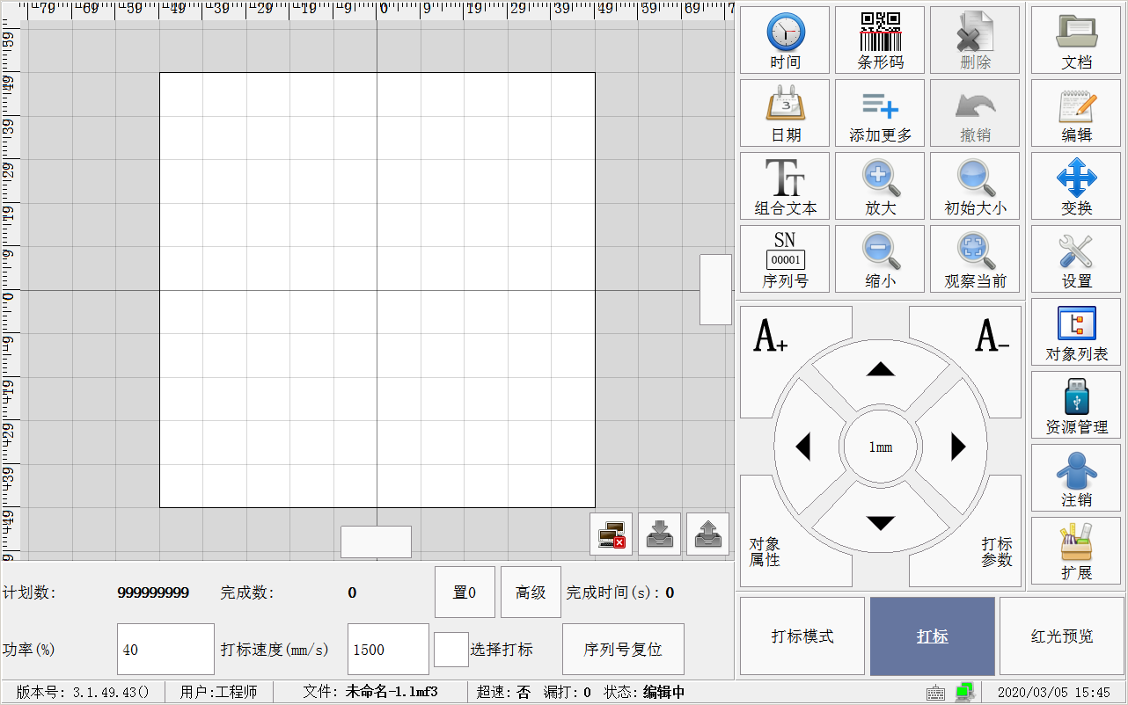
图1-1 版式一（文档说明以版式一为例）
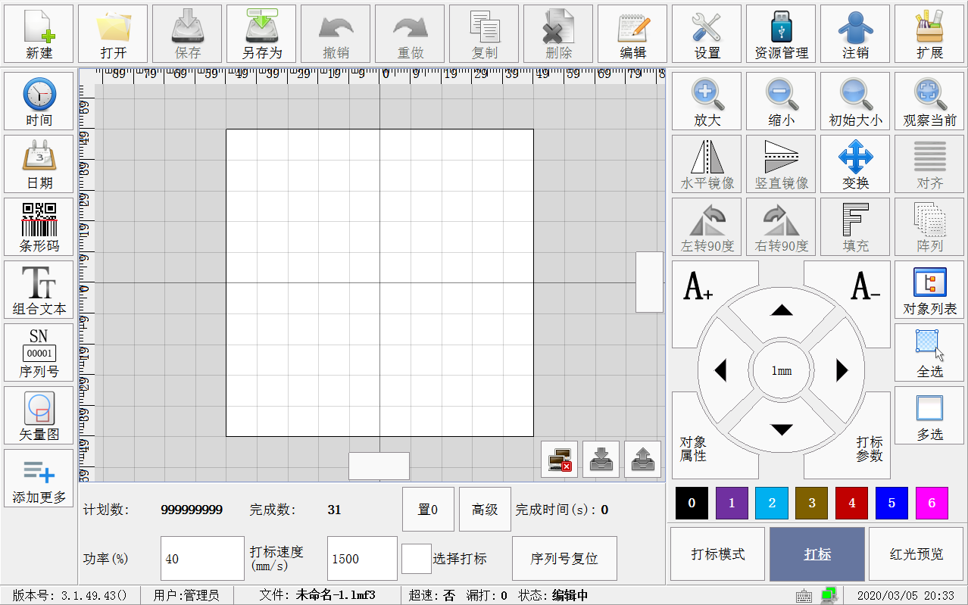
图1-2 版式二

2文档菜单
实现了常规的文档操作等。

2.1 新建
新建菜单用于新建一个包含空白编辑区域的文档。
点击新建菜单，弹出输入文件名对话框并新建一个空白的文档，如图2-1。
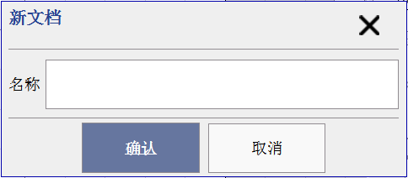
图2-1 新文件名输入

2.2 打开
打开激光打标机内保存的文档，后缀名为lmf3。
点击打开菜单或，弹出选择文件对话框，如图2-2。
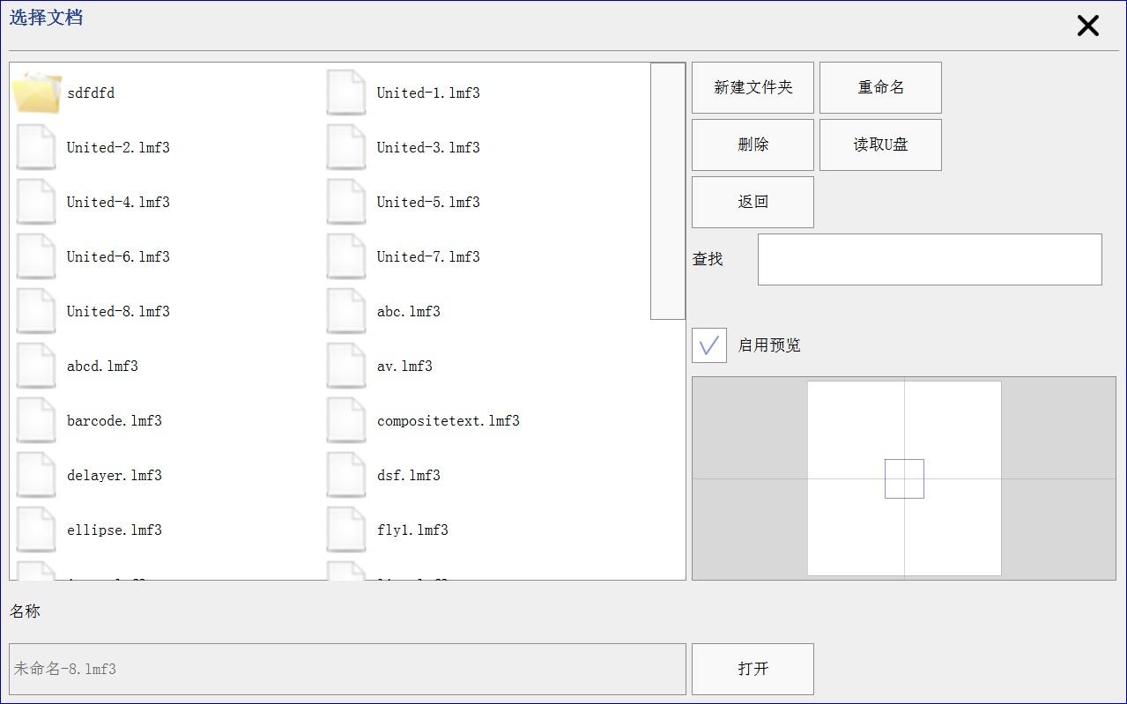
图2-2 选择文件对话框
在选择文件对话框中，可以根据需要，在文件列表区单击文件名，然后点击选择按钮打开文档。
勾选启用预览，可以预览所选文档内容。
查找功能提供快速定位文档。
如果当前U盘（暂仅支持FAT32格式的U盘）已插入控制板，点击读取U盘可以查看U盘里的所有激光文档。

2.3 另存为
另存为菜单用于将当前正在编辑的文档保存成不同文件名的文件。
在保存文件对话框中，可以将当前文档保存成任意命名的文件，或者选择已经存在的文件进行覆盖。

2.4 保存
保存菜单用于将当前编辑过的文档进行保存。
如果当前编辑的文档为新建的文档，则会执行2.3 另存为功能。

3编辑菜单
实现了对标记的编辑操作。

3.1 复制
复制菜单用于将当前选择的标记进行复制操作，该操作支持多选标记，能够将当前选择的标记的全部参数（除了坐标）完整的生成为新的标记。

3.2 多重复制
多重复制菜单用于将当前选中的标记按照所选参数进行复制，如图3-1。
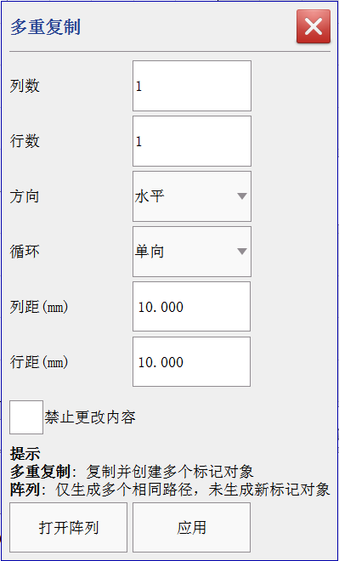
图3-1 多重复制
多重复制与复制功能类似，也支持多个标记同时进行复制。不同的地方在于，多重复制是按照设置的参数进行多次的复制。参数说明如下：
列数：表示所选标记在编辑区域水平方向上显示的个数。
行数：表示所选标记在编辑区域的竖直方向上显示的个数。
方向：表示所选标记在同时增加了行数和列数时，进行复制的时候以什么方向生成新的标记，这将影响到标记刻印的顺序。方向共有水平和竖直两种。以行数和列数均为3举例，如图3-2。
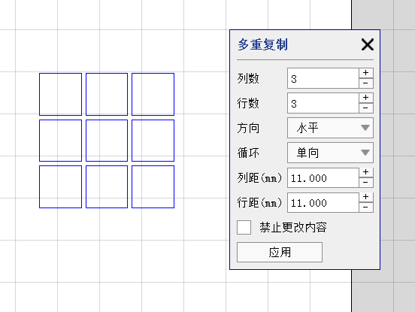
图3-2 生成的标记效果
而标记的刻印顺序如图3-3所示。
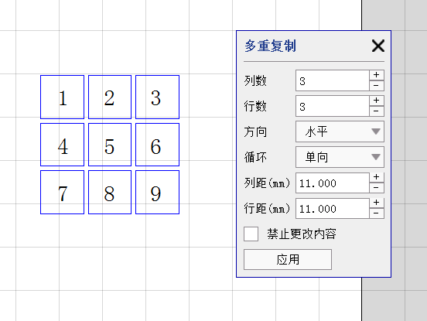
图3-3 标记按照水平方向复制后的刻印顺序
如果方向选择竖直方向，则生成的效果不变，而刻印顺序则变为如图3-4所示。
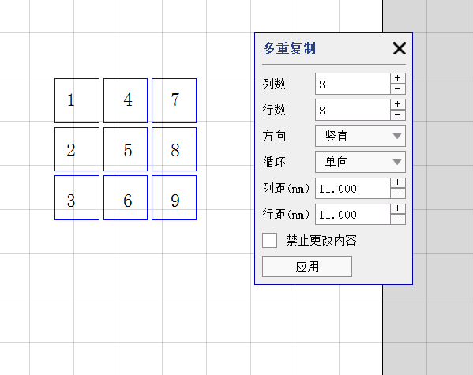
图3-4 标记按照竖直方向后的刻印顺序
循环：表示所选标记在增加行数和列数时，进行复制的方向的规则，分为单向和双向两种。单向已经在图3-3，3-4进行了说明，双向的效果如图3-5、3-6所示。
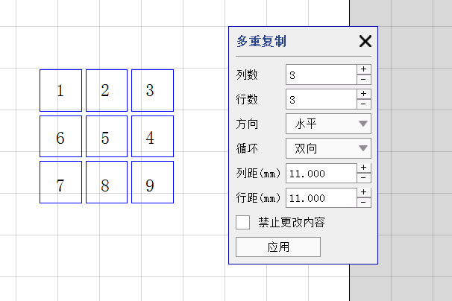
图3-5 标记按照水平方向双向复制后的刻印顺序
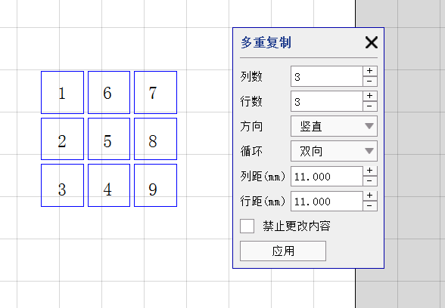
图3-6 标记按照竖直方向双向复制后的刻印顺序
通过对比图3-3和3-4、3-5和3-6，可以看出方向和循环的相互作用下对多重复制效果的影响。
列距：通过设置列距，可以改变新生成的标记水平方向上与原标记的距离，以标记的最左侧为基准。
行距：通过设置行距，可以改变新生成的标记竖直方向上与原标记的距离，以标记的最顶端为基准。

3.3 重做
重做菜单用于取消上一次的撤销操作。
重做主要作用于撤销操作之后，如果当前用户最后一个操作是撤销，重做功能才会起作用，反之则无法使用重做菜单。重做操作可以多次执行直到所有撤销操作都被取消。而在保存当前文档，重做将无法点击直到下一次撤销操作之后。

3.4 群组/分离群组
群组操作将所选标记保留原有属性，并组合成一个群组标记，方便移动、缩放、选择、复制等操作。
分离群组操作则将群组标记分离出合并前的多个标记，标记类型保持不变，比如将矩形和圆形进行群组，分离群组后，恢复为矩形和圆形标记。

3.5 组合/分离组合
组合菜单用于将当前选择标记合并成为一个新的标记，并去除各个标记本身的特有属性。这个组合后的标记可以像其他标记一样进行位置移动和尺寸修改等属性修改，以及复制、多重复制、删除等操作。组合后的标记可以与其他的标记再次进行组合。
分离组合操作将标记分离出多个多边形，每个多边形独立出一个新标记。
如果待分离标记含超过100个多边形，那么以100个多边形为单位进行分离，比如待分离标记含有320个多边形，先分离出4个组合标记（对应含100，100，100，20个多边形），后可对要修改的标记进行彻底分离。
如果待分离标记含少于100个多边形，那么将标记中的多边形全分离出来。

3.6 阵列
阵列菜单用于将当前选择的标记按照所选参数形成新的标记排列。如图3-7。
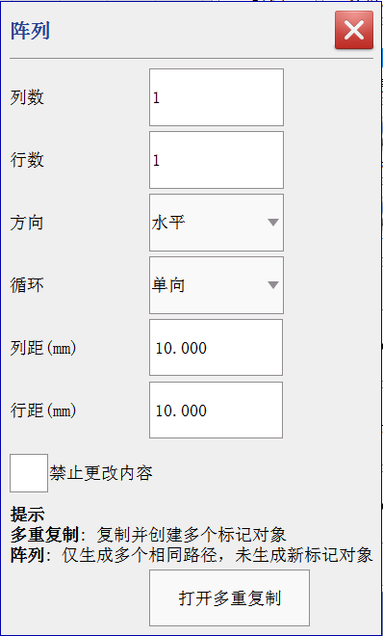
图3-7 阵列
阵列形成的新标记与多重复制后的效果类似，主要的区别在于，阵列后的标记还是一个单独的标记，而多重复制后的标记为多个标记。
阵列菜单中参数与3.2多重复制中效果一致。阵列化后的标记保留原标记的所有属性。

3.7 填充
填充菜单用于将当前选择的标记按照规则进行内部进行填充，被填充的标记需是闭合曲线。可以选中多个标记进行填充。
其中，可以选择是否启用填充，启用填充前后效果如图3-8、3-9。
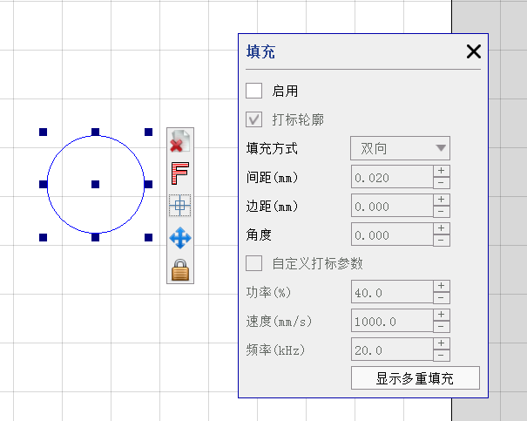
图3-8 初始标记
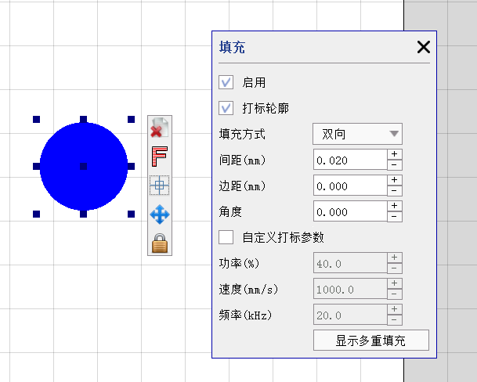
图3-9 启用填充
填充效果可以通过修改填充方式（双向和弓形）、间距、边距和角度来实现。图3-10、3-11、3-12、3-13、3-14、3-15将以放大图的形式说明各个参数的作用效果。
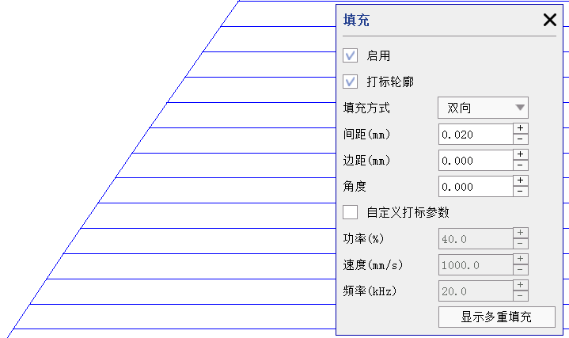
图3-10 默认填充效果
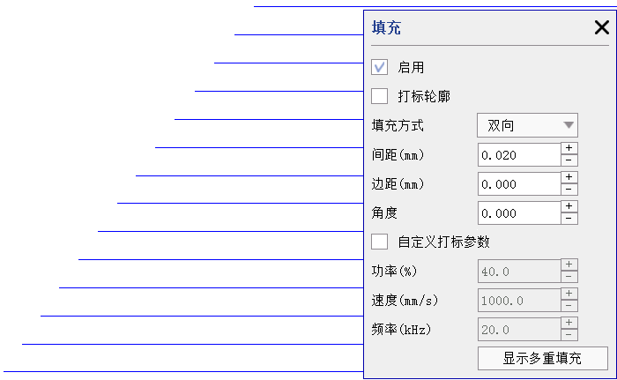
图3-11 取消打标轮廓效果
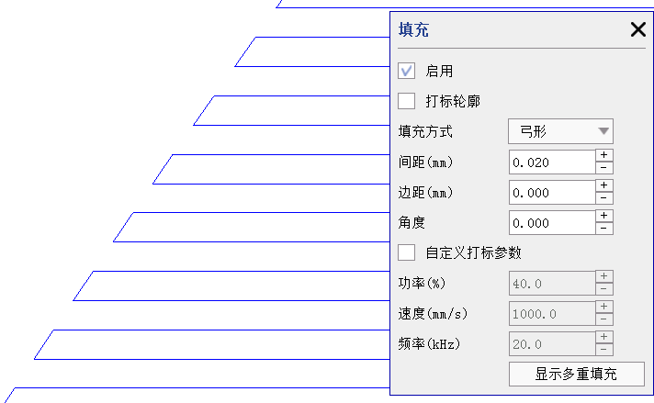
图3-12 弓形填充效果
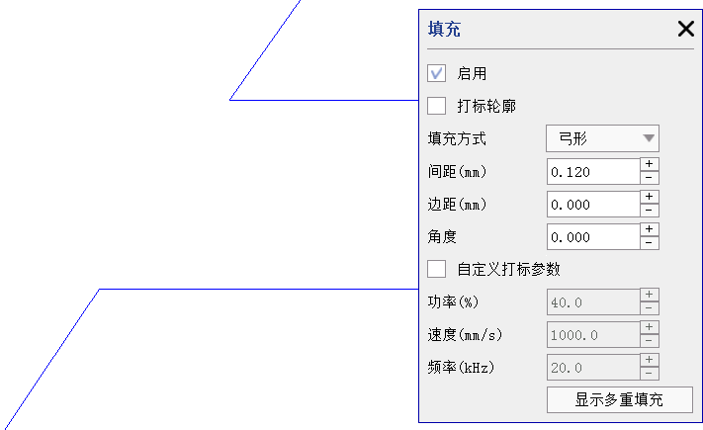
图3-13 间距增大效果
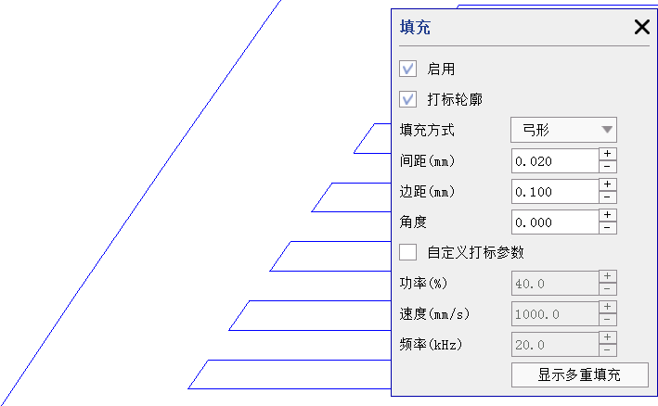
图3-14 边距增大效果
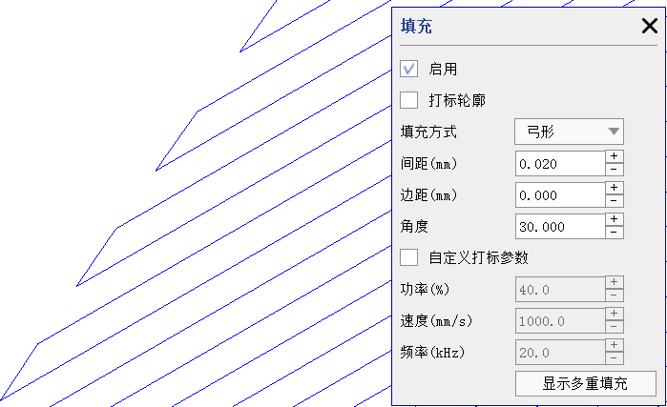
图3-15 角度增大效果
可以看出，打标轮廓将决定是否显示标记原本的轮廓，填充方式决定填充的路径是直线还是弓形线或环形线，间距决定填充线之间的距离，边距决定填充线端点与轮廓之间的距离，角度决定填充线与水平线之间的角度。
填充后的标记可以选择是否自定义打标参数，如果不勾选，则默认为笔号设置的参数，用户可以根据需要进行修改。

3.8 对齐
实现多标签排版功能；
左对齐：将所选的标记的左端都对齐到所选区域的最左侧。
水平中心对齐：将所选的标记的水平中心都对齐到所选区域的水平中心线。
右对齐：将所选的标记的右端都对齐到所选区域的最右侧。
顶端对齐：将所选的标记的顶端都对齐到所选区域的最顶端。
竖直中心对齐：将所选的标记的竖直中心都对齐到所选区域的竖直中心线。
底端对齐：将所选的标记的底端都对齐到所选区域的最底端。
对齐模式需要在选择两个或以上标记时才有效果。

3.9 分布/排序
分布的作用是将编辑区域内选中的多个标记按照指定的分布方式重新排版，使其按照规则等间距的分布在编辑区域内。
分布有8种分布规则，分别是左端、水平中心、水平间距、右端、顶端、竖直中心、竖直间距、底端。
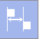：左端，以标记的左边线为基准进行等左边距排版
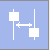：水平中心，以标记的竖直平分线为基准进行等中心间距排版
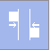：水平间距，以标记的间距为基准进行左右等间距排版
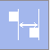：右端，以标记的右边线为基准进行等右边距排版
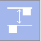：顶端，以标记的顶边线为基准进行等顶边距排版
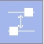：竖直中心，以标记的水平平分线为基准进行等中心间距排版
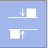：竖直间距，以标记的间距为基准进行上下等间距排版
：底端，以标记的底边线为基准进行等底边距排版
排序有4种规则，分别为水平弓形，竖直弓形，水平单线和竖直单向。对标记对象进行打标顺序排序。
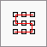：水平弓形排序。
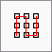：竖直弓形排序。
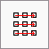：水平单向排序。
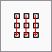：竖直单向排序。

3.10 全选
选择文档的全部标记对象。

4变换
快捷菜单包含水平/竖直镜像、顺时针/逆时针90度旋转。
高级变换菜单包含缩放、旋转、翻转和倾斜四个功能模块。
缩放：就是直接的修改标记的宽高属性。如果勾选保持宽高比，则修改宽度或者高度其中一项时，另一项也会等比例的修改；反之则不会。
旋转：用户可以根据需要选择逆时针还是顺时针旋转，以及角度，注意这里的角度为相对角度而不是绝对角度。
翻转：有两种模式，分别是水平线翻转和竖直线翻转。其中翻转的水平线基准和竖直线基准通过下方的坐标基准进行选择。
倾斜：界面与旋转界面类似，不同之处在于旋转是标记按照坐标基准整个发生角度上的变化，而倾斜则是标记内部的倾角。这里的角度依旧为相对角度。

5设置菜单
实现激光板卡全局的参数设置。

5.1 激光校正
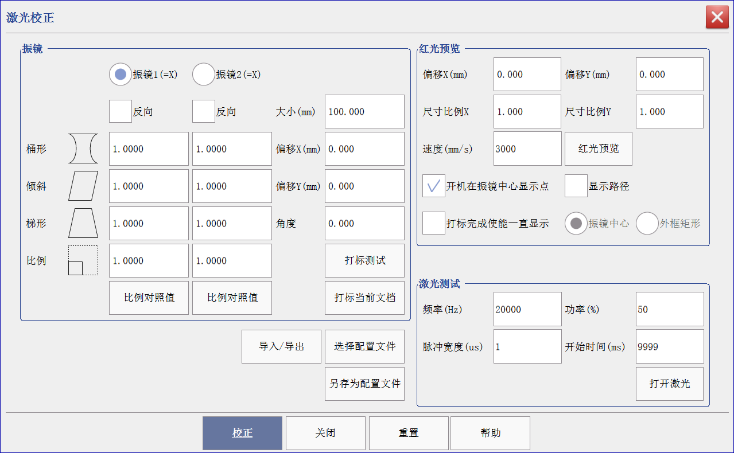
图5-1 激光校正界面

5.1.1 振镜
激光打标机的振镜由2个振镜组成，由于镜头本身的一些物理特性及光路问题，会造成实际雕刻出来的图形变形。适当地调整镜头参数，会让实际雕刻出来的图形和软件中设计的图形趋于一致。
振镜1=X：表示控制卡的振镜输出信号 1 为用户坐标系X轴，振镜输出信号2为用户坐标系Y轴。
振镜2=X：表示控制卡的振镜输出信号 2 为用户坐标系X轴，振镜输出信号1为用户坐标系Y轴。
反向：表示当前振镜的输出反向。
桶形参数：当出现桶形变形需要对此参数进行精确校正。
倾斜（平行四边形）参数：当出现平行四边形变形需要对此参数进行精确校正。
梯形参数：当出现梯形变形需要对此参数进行精确校正。
比例系数：若图形的预期尺寸(软件中设置的绘图尺寸)和实际大小（实际雕刻出来的图形样品大小）不相符时，可调整缩放比例来修正。
大小：工作区域的尺寸大小，一般设置为振镜对应的实际最大标刻范围。
偏移X、Y：在一切正常的情况下，本栏位的值只要设定 X=0 及 Y=0 即可。若发现雕刻出来的位置比预期的位置偏右 5m，则应该在本栏位的 X 项，输入-5m；其余状况类推。
角度：整个打标整体逆时针旋转一定角度，单位度。注意必须校正完后才能设置此参数。
镜头参数校正步骤顺序一般为：
1、振镜坐标系校正；
2、振镜反向校正；
3、桶形校正；
4、倾斜（平行四边形）校正；
5、梯形校正；
6、比例校正；
7、偏移校正；

步骤1、振镜坐标系校正
①请当前所有参数；
②调整振镜焦距；
③设置振镜区域大小，默认为100mm；
④点击按钮；
⑤查看打标出来的X轴Y轴和箭头位置，如出现下列四种效果图之一，则选择【振镜2（=X）】；

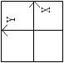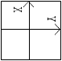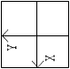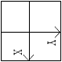
⑥振镜XY轴坐标系校正完成，请接着后面操作；

步骤2、振镜反向校正
①默认X轴和Y轴的【反向】都未勾选；
②点击按钮；
③查看打标效果
- 如效果为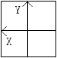，请将X轴的【反向】勾选；
- 如效果为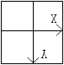，请将Y轴的【反向】勾选；
- 如效果为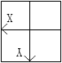，请将X和Y轴的【反向】都勾选；
- 如效果为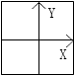，则表示振镜反向校正已完成，请接着后面操作；

步骤3、桶形校正
①默认X轴和Y轴的【桶形】参数都为1.0；
②点击按钮；
③查看打标效果
  - 如X轴效果为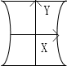则减小X桶形参数；如为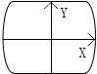则增大X桶形参数；
  - 如Y轴效果为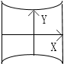则减小Y桶形参数；如为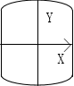则增大Y桶形参数；

步骤4、倾斜（平行四边形）校正
①默认X轴和Y轴的倾斜（平行四边形）参数为1.0；
②点击按钮；
③查看打标效果
  - 如X轴效果为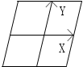则减小X倾斜参数；如为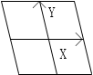则增大X倾斜参数；
  - 如Y轴效果为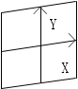则减小Y倾斜参数；如为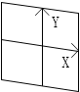则增大Y倾斜参数；

步骤5、梯形校正
①默认X轴和Y轴的梯形参数为1.0；
②点击按钮；
③查看打标效果
  - 如X轴效果为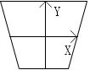则减小X梯形参数；如为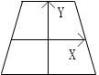则增大X梯形参数；
  - 如Y轴效果为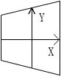则减小Y梯形参数；如为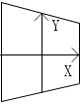则增大Y梯形参数；

步骤6、比例校正
①默认X轴和Y轴的比例参数为1.0；
②点击按钮；
③测量打标出来的矩形宽度，如果不等于预期的宽度，则点击X轴对应的，将预期的宽度输入进【目标大小】中，将测量出来的宽度输入进【实际大小】中，点击确定，重新回到步骤②中测试操作；
④测量打标出来的矩形高度，如果不等于预期的高度，则点击Y轴对应的，将预期的高度输入进【目标大小】中，将测量出来的高度输入进【实际大小】中，点击确定，重新回到步骤②中测试操作；

步骤7、偏移校正
①默认X轴和Y轴偏移参数为0.0；
②点击按钮；
③如果打标出来的位置比预期的要偏右，则减小X偏移参数；反之，则增大X偏移参数；
④如果打标出来的位置比预期的要偏左，则减小Y偏移参数；反之，则增大Y偏移参数；

DB15振镜接口说明
振镜控制信号为数字信号，可以直接连接至数字振镜。由于数字振镜所用的数字信号传输协议不完全一样，所以，需要确认数字振镜使用何种传输协议。注意：数字信号建议采用带屏蔽层的双绞线连接。
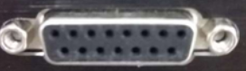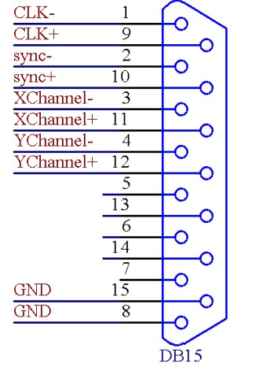
图5-2 DB15振镜接口
管脚号 | 信号名称 | 具体说明
1, 9 | CLK—/CLK+ | 时钟信号—/时钟信号+
2,10 | SYNC—/SYNC+ | 同步信号—/同步信号+
3,11 | XChannel—/ XChannel+ | 振镜X信号—/振镜X信号+
4,12 | YChannel—/ YChannel+ | 振镜Y信号—/振镜Y信号+
5,13 | NULL | 保留
6,14 | NULL | 保留
7 | NULL | 保留
8,15 | GND | 地

5.1.2 红光预览
一般激光打标机配有红光，实现预览、定位等功能。由于红光出光的位置一般跟激光出光的位置不重合，所以需要对红光进行校正。
对红光做校正前，激光必须已经校正完。
速度：红光预览时，X和Y两路振镜的摆动速度。
偏移X：红光预览与实际打标比较，X轴上的偏移值。
偏移Y：红光预览与实际打标比较，Y轴上的偏移值。
尺寸比例X：红光预览与实际打标大小比较，X轴上的放大缩小。
尺寸比例Y：红光预览与实际打标大小比较，Y轴上的放大缩小。
显示路径：不勾选时，按红光预览后，会用红光指示一个加工区域矩形。勾选时，按红光预览后，会显示具体的打标路径，注意当打标文件太大（如图片等），使用红光预览轮廓效果不好，会只是显示一个加工区域的矩形。
开机在振镜中心显示点：开机后红光显示点位置。
打标完成使能一直显示：打标完成后，红光是否继续在振镜中心或下一个打标内容外框进行红光预览。

5.1.3 激光测试
用于调试激光器开/关光。

5.2 激光参数

5.2.1 光纤激光器
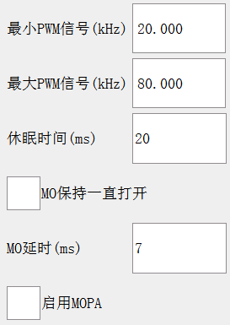
图5-3 光纤激光参数界面
最小PWM信号：激光器的pwm信号的最小允许频率。
最大PWM信号：激光器的pwm信号的最大允许频率。
激光器MO延时：光纤激光器出光前，需要提前打开主振荡器。默认打开7ms主振荡器后，才能出光。具体延时，请查具体型号的激光器说明手册。
激光器休眠时间：光纤激光器打标完后，需要关闭主振荡器，以节省能量。默认激光打标完后，经过20ms，关闭主振荡器。当需要频繁和快速打标时，可以通过增大休眠延时，使得两次打标之间的间隔时间小于休眠延时，减少光纤激光器的主振荡器的频繁开关。
启用MOPA：当激光器为MOPA时，请勾选此项。

光纤激光DB25管脚说明
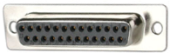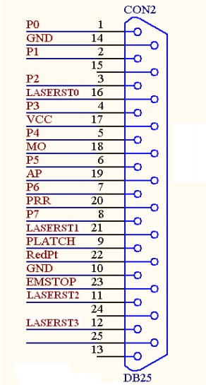
图5-4 光纤激光DB25管脚
管脚号 | 信号名称 | 具体说明
1-8 | P0-P7 | 激光器功率。TTL 输出。
9 | PLATCH | 功率锁存信号。TTL 输出。
10,14 | GND | 控制卡的参考地
11,12,16,21 | LASERST0-3 | 激光器状态输入
17 | VCC | 控制卡的5V电源输出
18 | MO | 主振荡器开关信号。TTL输出。
19 | AP | 功率放大器开关信号。TTL输出。
20 | PRR | 重复脉冲频率信号。TTL输出
22 | RedPt | 保留
23 | EMSTOP | 急停开关信号。TTL输出。
13,15,24,25 |  | 此脚悬空，不连接

5.2.2 CO2激光器
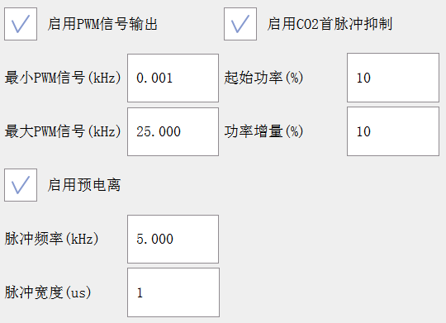
图5-5 CO2激光参数界面
启用PWM信号输出：co2激光器使能pwm控制功率。禁用这个后，不能调整co2激光器功率，一直都是最大功率打标，其他参数不起作用。
最小PWM信号：激光器的pwm信号的最小允许频率。
最大PWM信号：激光器的pwm信号的最大允许频率。
启用预电离：使能预电离信号。部分co2的激光器需要此信号才能正常工作。
脉冲频率：预电离信号的脉冲频率。
脉冲宽度：预电离信号的脉冲宽度。
启动CO2首脉冲抑制：此功能是为了解决在 CO2 机器上打标，激光功率
太强或者间隔时间较长，激光能量积蓄较多，在开始标刻时引起“首点重”的现象。
起始功率：出光后，第一个脉冲的功率为设置的打标功率的百分比。
功率增量：从第一个脉冲开始，下一个脉冲增加的百分比，增大到设置的打标功率。
例子：假设需打一个“TEXT”的文本，打标功率设置为80%，起始功率为10%，功率增量为20%。开光后，第1脉冲功率为8%，第2脉冲功率24%，第3脉冲功率为40%，第四脉冲为56%，第5脉冲72%，第6脉冲80%，之后一直为80%，直到关光。由下图可看到，从开光开始，脉宽不断增加到指定功率。
功率映射：设置用户定义的功率与实际对应的功率比例，实现打印效果与实际功率对应。大部分co2激光器使用默认功率映射即可，相干co2激光器功率映射表需修改，它的最大功率只对应60%。
CO2激光DB25管脚说明
图5-6 C02激光DB25管脚
管脚号 | 信号名称 | 具体说明
4、 | P3 (CO2_LASER_EN+) | co2激光器使能信号+。TTL输出
5 | P4(CO2_LASER_EN-) | co2激光器使能信号-。TTL输出
19 | AP(CO2_PWM+) | co2激光器pwm+输出。TTL输出
20 | PRR(CO2_PWM-) | co2激光器pwm-输出。TTL输出
10,14 | GND | 控制卡的参考地
17 | VCC | 控制卡的5V电源输出
co2激光器波形图
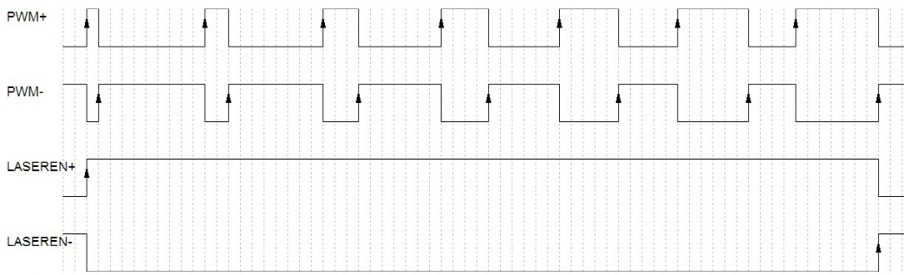
说明：
（1）脚19是co2激光器PWM+信号。对应波形图的PWM+；
（2）脚20是co2激光器PWM-信号。对应波形图的PWM-；
（3）脚4是co2激光器使能信号+。对应波形图的LASEREN+；
（4）脚5是co2激光器使能信号-。对应波形图的LASEREN-；
一般co2激光器仅需接19脚就能正常打标。某些激光器打标需要PWM差分信号时，需同时接19脚、20脚。还有一些激光器需要接使能信号，就要加接脚4；使能信号为差分时，就需同时接脚4、脚5。
例子1：武汉晶石光电技术有限公司的M系列CO2激光器，仅需PWM接脚19和参考地接脚10。
例子2：Diamond G100/G150/E150 激光器需要一路使能信号接脚4，一对差分信号接脚19和脚20，参考端地接脚10。

5.2.3 YAG激光器
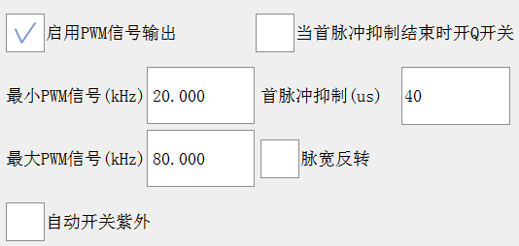
图5-7 YAG激光参数界面
启用PWM信号输出：YAG激光器使能pwm控制功率。禁用这个后，不能调整YAG激光器功率。
最小PWM信号：激光器的pwm信号的最小允许频率。
最大PWM信号：激光器的pwm信号的最大允许频率。
首脉冲抑制：激光器开光时首脉冲抑制信号的持续时间。用于避免开关位置出现火柴头或重点。
当首脉冲抑制结束时开 Q 开关：激光器开启时等首脉冲抑制信号结束后才开Q开关,否则开启首脉冲抑制信号的同时就开Q开关。
脉宽反转：将PWM脉冲高电平变为低电平，相应的低电平变为高电平并将其偏移相应的相位角，以满足PWM低电平有效Q驱动器要求。
下图为首脉冲抑制信号与PWM信号同时产生。
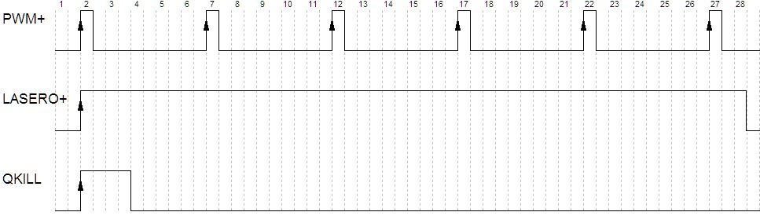
下图为首脉冲抑制信号结束之后输出PWM信号。
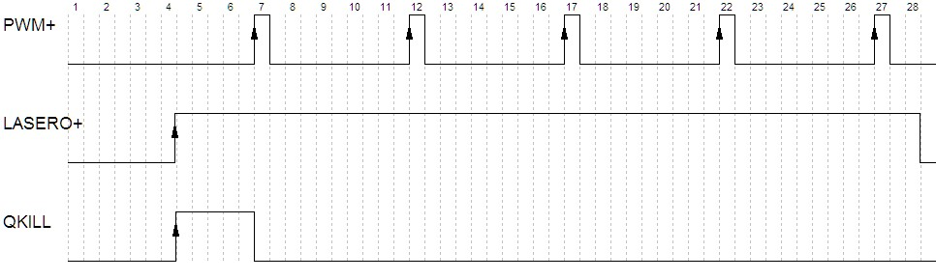
下图为脉宽反转前的PWM信号。
下图为脉宽反转后的PWM信号。
YAG激光DB25管脚说明
图5-8 YAG激光DB25管脚
管脚号 | 信号名称 | 具体说明
6 | P5 (YAG_LASERO+) | YAG激光器开关信号+（光闸信号）。TTL输出
7 | P6(YAG_LASERO-) | YAG激光器开关信号-（光闸信号）。TTL输出
8 | P7(YAG_QKILL) | YAG激光器首脉冲抑制信号。TTL输出
19 | AP(YAG_PWM+) | YAG激光器pwm+输出。TTL输出
20 | PRR(YAG_PWM-) | YAG激光器pwm-输出。TTL输出
10,14 | GND | 控制卡的参考地
17 | VCC | 控制卡的5V电源输出
YAG激光器波形图
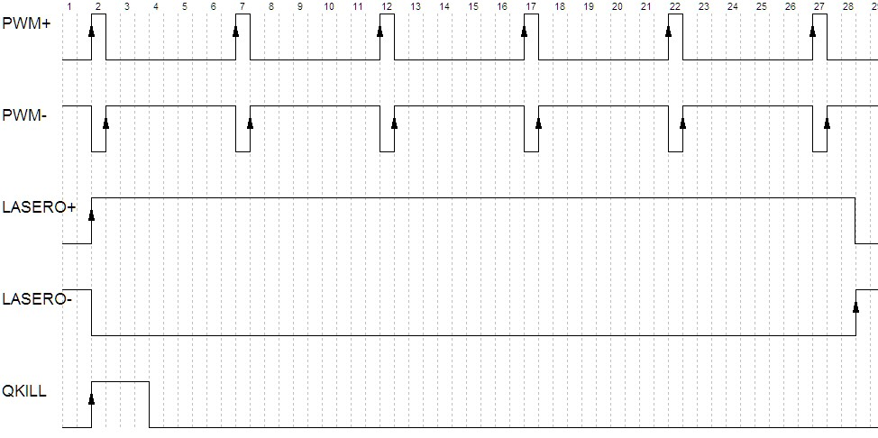
说明：
（1）脚19是YAG激光器PWM+信号。对应波形图的PWM+；
（2）脚20是YAG激光器PWM-信号。对应波形图的PWM-；
（3）脚6是YAG激光器光闸信号+。对应波形图的LASERO+；
（4）脚7是YAG激光器光闸信号-。对应波形图的LASERO-；
（5）脚8是YAG激光器的首脉冲抑制信号。对应波形图的QKILL；
YAG固体激光器没有典型接法，需根据激光器特性进行接线。以下提供两个典型例子：
(1)瑞丰恒激光器的PULSE脚接控制板的脚19，GATE脚接控制板的脚6，FPS脚接控制板的脚8，并设置瑞丰恒的Gate Input为ext， Trig mode为ext， FPS Input为ext。
(2)杰普特DPSSLP-UV-3/5-AIO的紫光固体激光器的LASER+脚接控制板脚7，PWM脚接控制板脚19。
自动开关光紫外：开机命令控制打开华日或英诺激光器。

5.3 IO配置
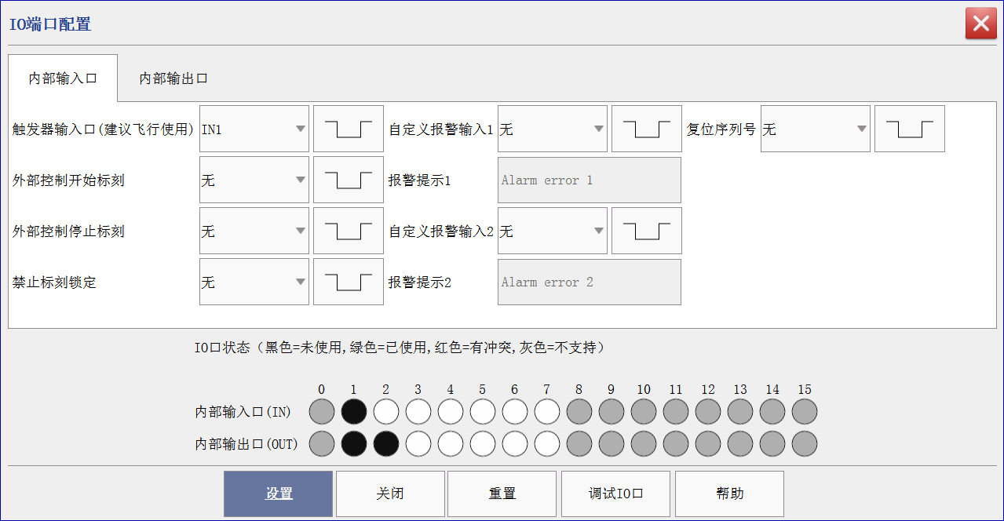
图5-9 IO输入口配置界面
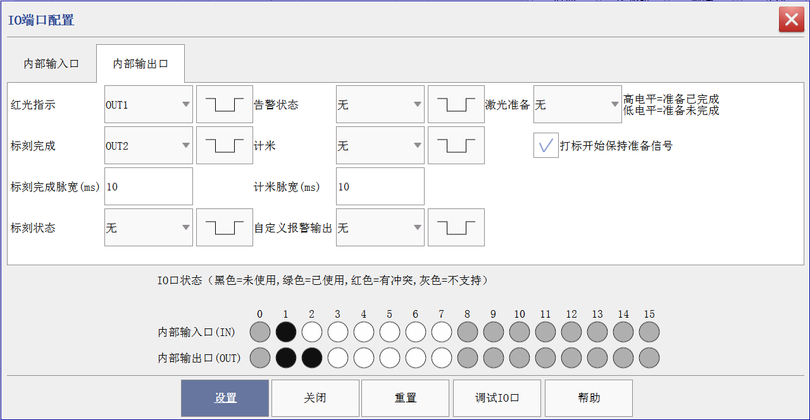
图5-10 IO输出口配置界面
端口解释
为极性选择按钮，表示低电平有效。
为极性选择按钮，表示高电平有效。
输入端口与输出端口都可以手动配置。根据控制板所写丝印标记，输入端口一般为IN1、IN2等，输出端口一般为OUT1、OUT2等。
例子：
如触发器输入口选择为1，极性为，表示控制板端口IN1由高电平转向低电平时，会发送触发信号给程序。
如红光指示输出口选择为1，极性为，表示控制板端口OUT1由低电平转向高电平时发送红光指示信号。
IO口状态
例子：
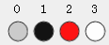
端口0（灰色）表示不支持使用，端口1（黑色）表示已使用，端口2（红色）表示有冲突（即多个端口都选择了端口2，此时要检查并重新修改端口号后才能设置成功），端口3（白色）表示未被使用。
输入端口说明
触发器输入口：触发打印模式时，当触发信号有效且打标机空闲，激光机开始打标。
外部控制开始标刻输入口：相当于手动点击屏幕的“标刻”按钮（一般为脚踏，继电器开关，按钮等）。
外部控制停止标刻输入口：相当于手动点击屏幕的“停止”按钮。
禁止标刻锁定：禁止所有开始标刻操作，启用到保护功能。
自定义报警输入1：自定义接收报警信号输入，开始打标前检测是否有报警信号，如有则显示报警提示1。
自定义报警输入2：同自定义报警输入1。
复位序列号：外部输入口信号控制复位文档内部序列号。
例子：
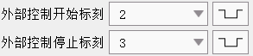
当输入口IN2（管脚8）对地导通后，就会产生一次开始标刻信号；
当输入口IN3（管脚7）对地导通后，就会产生一次停止标刻信号；
输出端口说明
红光指示输出口：控制红光预览的信号。
标刻完成输出口：每完成一个打标，该口会输出一个有效的脉冲，脉冲的持续时间由参数“标刻完成脉冲宽度”设置。当持续时间有效，此时开始新一轮打标，打标完成信号自动设置无效。
标刻状态输出口：指示打标进行中状态。
告警状态输出：当出现超速、漏打或传送带停止时，在指定IO口输出告警信号。
激光准备：输出此信号表示激光器正常运行。具体见【Powermark激光准备输出口说明（飞行）】。
计米：飞行管线模式下超过计米长度时输出脉冲信号，保持输出信号时间由“计米脉宽”设置。
自定义报警输出：具体见【Powermark激光准备输出口说明（飞行）】。
接口说明
如下图：
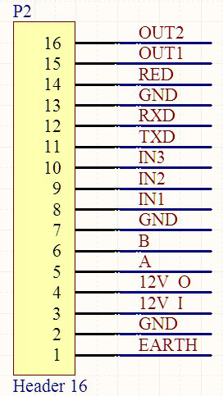
图5-11 硬件接口
管脚 | 信号名称 | 具体说明
1 | EARTH | 大地
2 | GND | 电源地
3 | 12V_I | 12到24V电源输入
4 | 12V_O | 12V输出，此输出跟电源输入电源相同
5 | A | 编码器A输入
6 | B | 编码器B输入
7 | GND | 地
8 | IN1 | 12V光耦可配置输入1
9 | IN2 | 12V光耦可配置输入2
10 | IN3 | 12V光耦可配置输入3
11 | TXD | 对应串口4，232串口输出
12 | RXD | 对应串口4，232串口输入
13 | GND | 地
14 | RED | 红光输出，TTL电平
15 | OUT1 | 可配置输出1,TTL电平
16 | OUT2 | 可配置输出2，TTL电平

调试IO口：用于测试IO口是否正常。当控制板有输入状态时，输入口界面按钮亮灯；当按下输出口界面按钮时，系统更改对应控制板输出口状态，外部设备可检测是否有输出。

5.4 告警配置
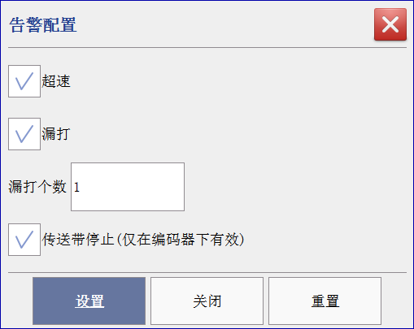
图5-12
配置是否在超速、漏打或者传送带停止时输出告警信号。

5.5 系统
点击系统菜单会弹出系统设置对话框，如图5-13。
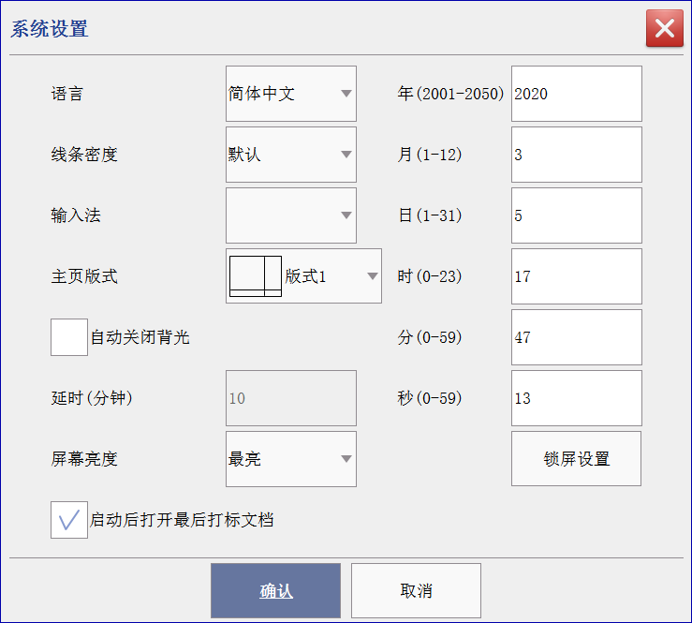
图5-13 系统设置
语言：激光打标机系统的语言，目前支持简体中文、繁体中文和英文。
线条密度：有默认、高、低三种选项。修改此选项会改变激光打标机系统在绘制包含弧形标记时的精细程度。线条密度低的情况下，弧形会显示为更少的折线段，即圆滑程度降低，从而提高显示速度；反之在线条密度高的情况下，弧形会更加的圆滑，而显示速度会降低。在使用阵列功能的时候如果存在大量的圆弧，可能会降低运行速度，此时建议用户调低线条密度以提高运行速度。一般情况下默认即可。
输入法：当系统安装多个输入法时，可在此切换。
主页版式：有版式1和版式2两种可选。
自动关闭背光：设置背光正常情况下，如在延时分钟内无任何操作，背光可自动关闭。
屏幕亮度：设置背光屏幕显示亮度。
启动后打开最后打标文档：系统启动后打开上一次开机打标的文档。
时间：包含年、月、日、时、分、秒，当系统时间与实际时间存在差异时，通过这里可以修改系统时间。
锁屏设置：启用后，如在延时分钟内无界面操作，会自动进入屏保状态。

5.6 串口
点击串口菜单会弹出串口设置对话框，如图5-14。
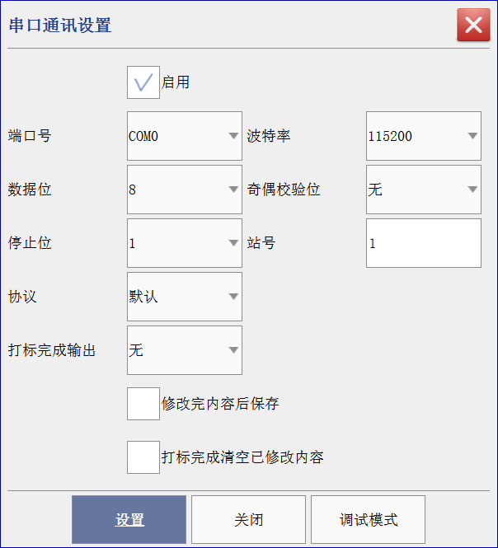
图5-14 串口设置
串口是用于上位机远程操作激光打标机通讯使用，这里的属性应该与上位机的串口参数一致。

5.6.1默认协议
打标完输出：指打标完成之后是否通过串口输出打标完成的指令。①无表示打标完成无输出；②固定信息表示发送固定字节长度的串口数据；③刻印内容表示发送当前打标完的内容。

5.6.2字符流协议
命令字符：可选Ascii或Unicode，Ascii用单字节发送，Unicode用双字节发送。如控制命令不含中文，建议用Ascii，否则用Unicode。
接收超时：将超时时间内接收到的报文合计为一条完整报文。

5.6.3调试模式
一般用于测试串口是否可用。

5.7网络通讯
支持以太网有线网络和Wifi无线网络。Wifi无线网络支持热点模式。
如果连接的是路由，那么板卡会自动获取IP地址，也可以勾选静态来手动设置固定IP地址。
协议参数同串口一样。

5.8 权限
在管理员权限下点击权限菜单，可以弹出权限设置对话框，如图5-15。
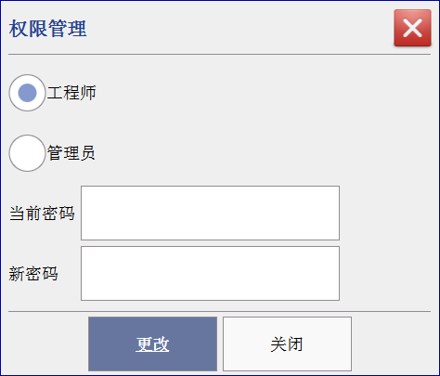
图5-15 权限设置
权限设置中可以修改工程师或者管理员的密码。

5.9系统参数管理
将系统参数保存到U盘或从U盘中读取并更新应用到当前控制板上。

5.10 打标记录设置
输出打标日期时间：设置是否在打标记录中包含打标日期和时间。
单个数据库最大记录：设置单个历史记录文件大小，当超过此大小时，会自动提示更改记录文件。
超过最大记录个数后，可以继续覆盖旧记录数据或者重新生成新纪录文件并保存。
预览：支持打开查看/查找打标记录信息。输入关键字，可以在对象，名称，内容，日期或时间中查询。或者勾选脚本查询，并输入查询脚本，具体参考【打标记录查询说明】。
导出：将历史打标记录文件导出到U盘中。

5.11 触摸校正
点击进行触摸屏校正。

5.12 关于
包含版本号，设备ID号等信息。

6对象列表
用于查看文档的标记对象，如图6-1所示。
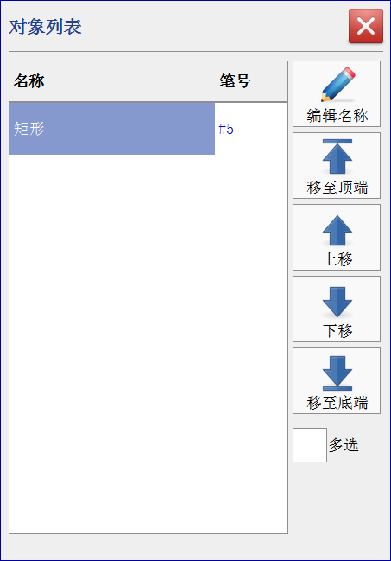
图6-1 对象列表
双击列表中的对象名称，会弹出标记名修改框，可以自定义输入标记名称。
支持对选对象进行上移/下移操作。

7资源管理
实现激光系统资源（固件）的更新。
在升级管理中，可以针对激光打标机中使用的文档或者其他资源文件进行管理，包括文档、字体、数据库、矢量图、图片和激光校正。这几大类文件的管理界面类似，下面以文档管理界面来说明，如图7-1。
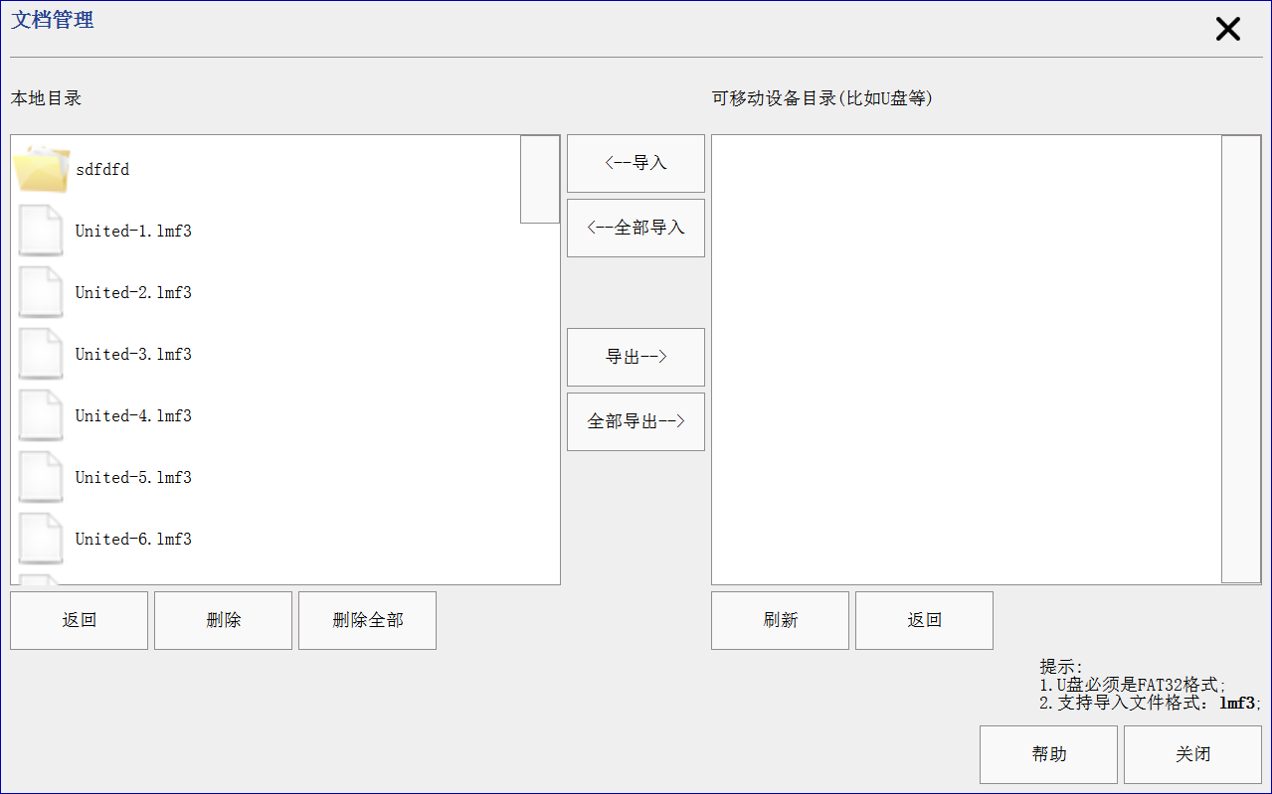
图7-1 文档管理界面
在文档管理界面中，左侧列表为本机上的文件列表，右侧列表为U盘上对应的文件列表，由于文档支持文件夹导入导出，所以会显示文件夹，而其他资源文件只支持在U盘根目录下进行导入导出。
导入/导出支持选择文件操作或者全部文件操作，点击选择文件默认为多选操作。
删除操作只能针对本机的资源文件进行操作，而部分资源如字体只能删除用户导入的文件而无法删除系统内部资源。
文档：支持格式为.lmf3格式。
字体：支持的字体有shx、dmf、lyf和ttf格式。
数据库：支持符合格式（逗号分隔等）的.txt和.csv格式以及由激光打标机生成的.db3文件。
矢量图：支持的矢量图有.plt和.dxf格式。
图片：支持的图片有.jpg、jpeg、png、.bmp等主流格式。
激光校正：保存的激光校正文件。
密文分期管理：支持导入解锁key文件或输入解锁命令来解锁分期的设备。
升级：用于系统固件软件版本更新。

8工具栏

8.1 时间
属性分为通用属性和时间属性，如图8-1。
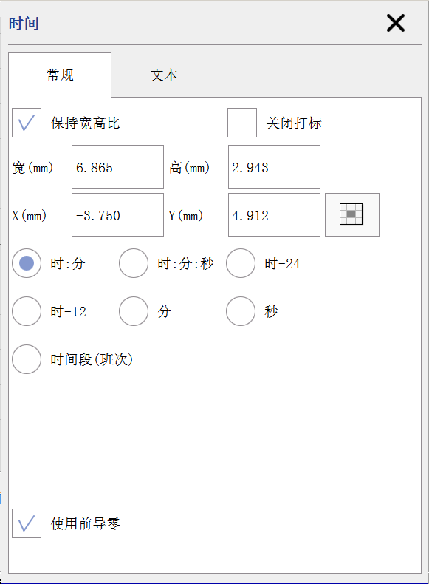
图8-1 时间属性
通用属性包括宽、高、X、Y、坐标基准和打标控制。
宽度：当前标记的实际宽度。
高度：当前标记的实际高度。
X和Y：表示坐标基准的位置。
坐标基准：表示X和Y值对应标记的参考点。
关闭打标：忽略对勾选此选项的标记进行标刻。
打标控制IO口：通讯控制标刻，参考通讯协议帮助。
时间属性参考8.10.2时间。
文本属性参考8.3文本。

8.2 日期
通用属性参考8.1时间。
日期属性参考8.10.3日期。
文本属性参考8.3文本。

8.3 文本
插入一个普通文本标记到编辑区域。文本属性如图8-2。
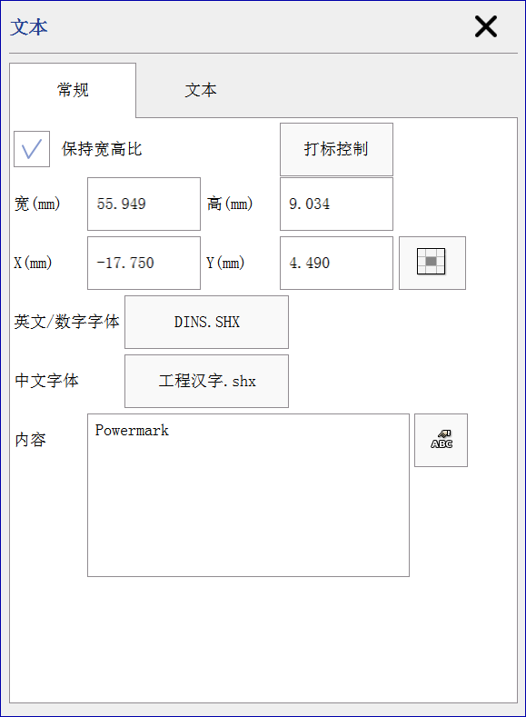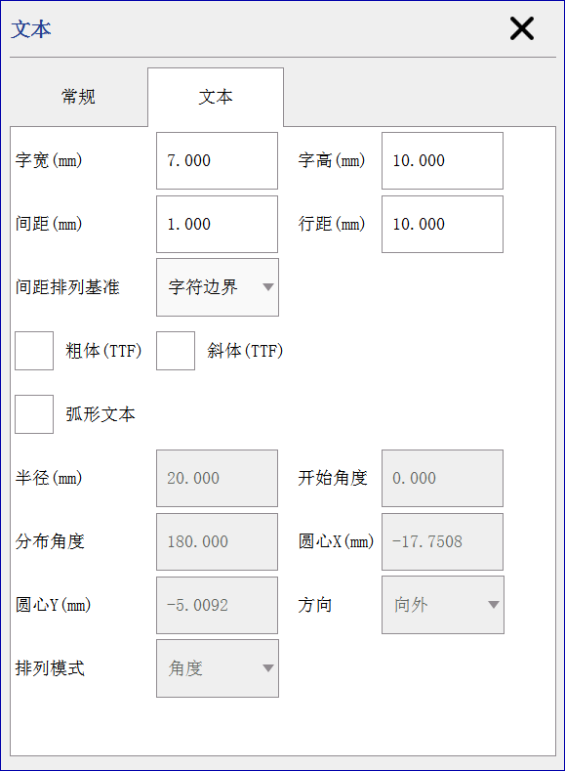
图8-2 普通文本属性
通用属性参考8.1时间。
普通文本特有属性包括字体、内容、字宽字高等。
字体分为英文/数字字体和中文字体，支持的格式为SHX（单线字）、TTF（双线字）、DMF（点阵字）和LYF（自定义字体）。
内容为显示的文字内容，可以通过软键盘或者外接键盘输入，使用软键盘时如果需要输入特殊符号，可以点击弹出特殊符号表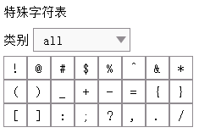，双击特殊字符进行输入。
间距需要配合更多属性页中的间距排列基准一起使用，默认情况下间距基准为字符边界，表示上一个字符的最右侧与下一个字符的最左侧之间的距离。如果基准为自动，则间距无效，数值为0；如果基准为字符中心，则是以每个字符的竖直中心为基准，等中心距排列。
针对TTF字体，可以设置粗体字和斜体字。对于SHX字体无效。
勾选弧形文本选项可以将当前的标记转为弧形文本。可以设置弧形文本的半径、开始角度、分布角度、圆心位置、文字方向和排列模式，当排列模式为字符间距时分布角度无效。图7-3说明了两种不同的文字方向的区别。
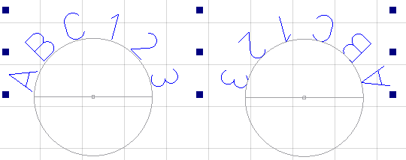
图8-3 左边为文字方向向外，右边为向内

8.4 序列号
通用属性参考8.1时间。
序列号属性参考8.10.5序列号。
文本属性参考8.3文本。

8.5 条形码/二维码
条形码分为一维码和二维码两大类。
一维码包括：Code128，Code39，Code93，Code11，CodaBar，C25Matrix，C25Inter，ExtendCode39，EAN128，EAN8，EAN13，UPCA，UPCE，ISBN。
二维码包括：QRCode，PDF417，DataMatrix，DataMatrix_GS1。
如图8-4：
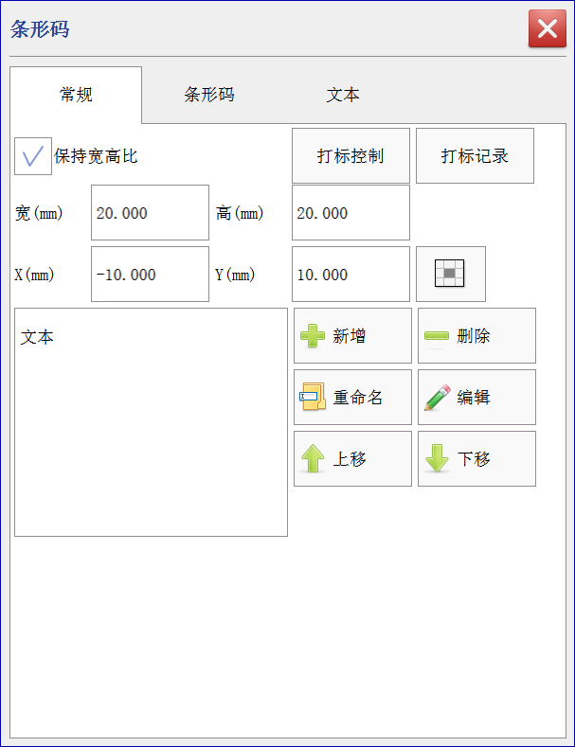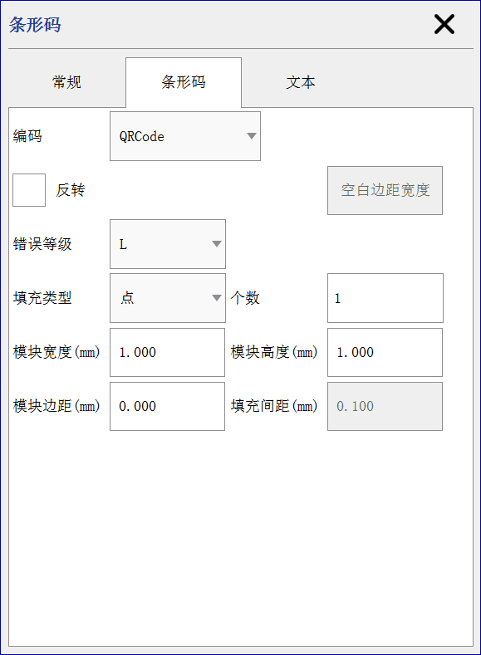
图8-4 条形码属性页
通用属性参考8.1时间。
文本属性参考8.3文本。
反转：打出内容反转的条码（一般标刻在深色材料上）。
边框：在反转模式下用于标记范围的边框宽度。
编码：可以选择不同的条码格式。
窄条宽度：每个竖线的宽度（仅一维码有效）。
窄条高度：每个竖线的高度（仅一维码有效）。
选择显示文字后，可以在条码下方显示组合文本中的文字内容，参数含义在8.3文本中进行过描述。这里可以根据需要修改文字的打标参数，可以和笔号与条码填充不同。
QRCode属性页如图8-5。
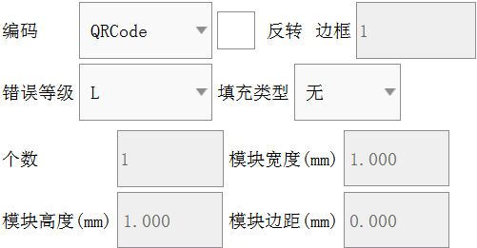
图8-5 QRCode
错误等级：有L、M、H、Q四种，按顺序依次提高。提高错误等级会导致二维码的复杂程度提高，也可以增加二维码的容错性。
填充类型：无填充、点、矩形、圆，弓形线，环路矩形，螺旋矩形，三角形和弓形连接线九种，显示效果如图8-6所示。
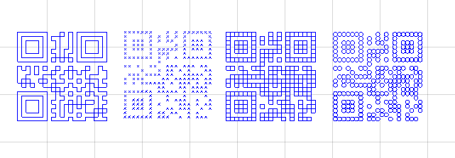
图8-6 从左到右分别为无、点、矩形、圆形
个数：当启用填充类型的时候可以选择填充的个数，个数越多则同一个点周围的填充模块越多。
模块高度、宽度、边距：调整填充模块的尺寸。
PDF417和DataMatrix的属性页与QRCode类似，这里不再赘述。

8.6 直线
通用属性参考8.1时间。
直线特有属性为X1，Y1，X2，Y2两个坐标点。
X1和Y1：代表直线的左端点坐标。
X2和Y2：代表直线的右端点坐标。

8.7 矩形
通用属性参考8.1时间。
矩形特有属性为四个顶角的凹凸程度（百分值）修改，可以绘制出圆角矩形，比如将所有的圆角设置为凸型45%，则会出现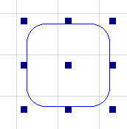样式的圆角矩形，而凹形则会生成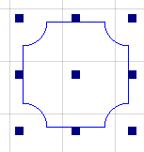样式的矩形。

8.8 椭圆
通用属性参考8.1时间。
椭圆特有属性为圆弧的绘制方向、开始角度、扫描角度和是否仅显示弧形。绘制方向表示该椭圆从开始角度通过逆时针还是顺时针绘制弧形，开始角度为水平X轴正向为0度，顺时针为正向，而弧形经过的角度就是扫描角度。仅显示弧形选项在扫描角度为360度时不起作用，而小于360度时如果不勾选该选项则会从圆心绘制出角度辅助线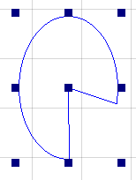，反之则不显示辅助线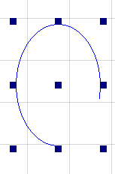。

8.9 矢量图
通用属性参考8.1时间。
矢量图刚插入的时候是空白的，需要通过点击属性页上的选择文件或者直接双击矢量图标记，弹出矢量文件对话框来选择激光打标机内部的矢量图文件。如图8-7。
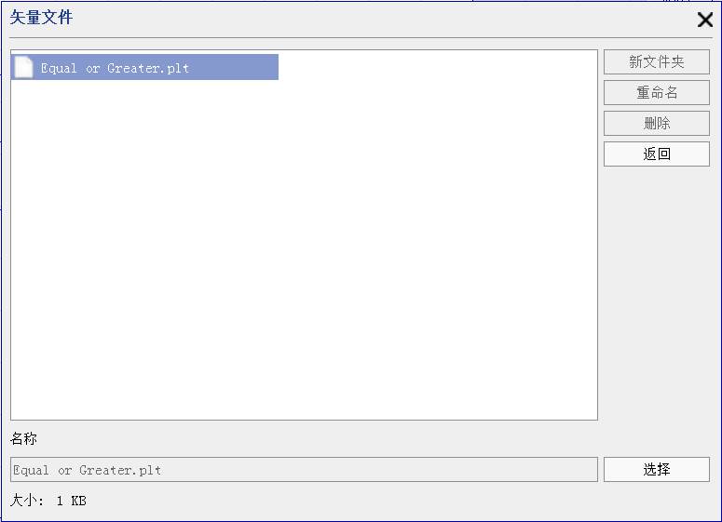
图8-7 选择矢量文件
矢量文件对话框会列出所有已经导入到激光打标机中的矢量图文件，包括PLT格式以及DXF格式。双击文件名或者单击文件名后点击选择按钮，即可把当前选择的矢量文件显示到标记上。

8.10 组合文本
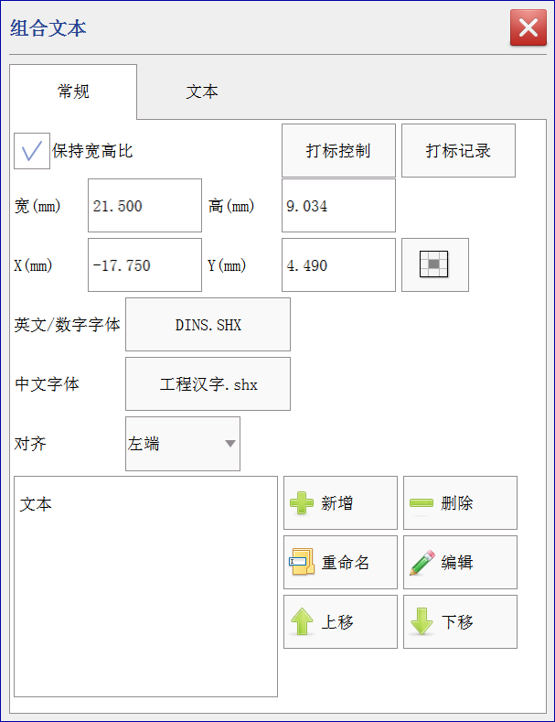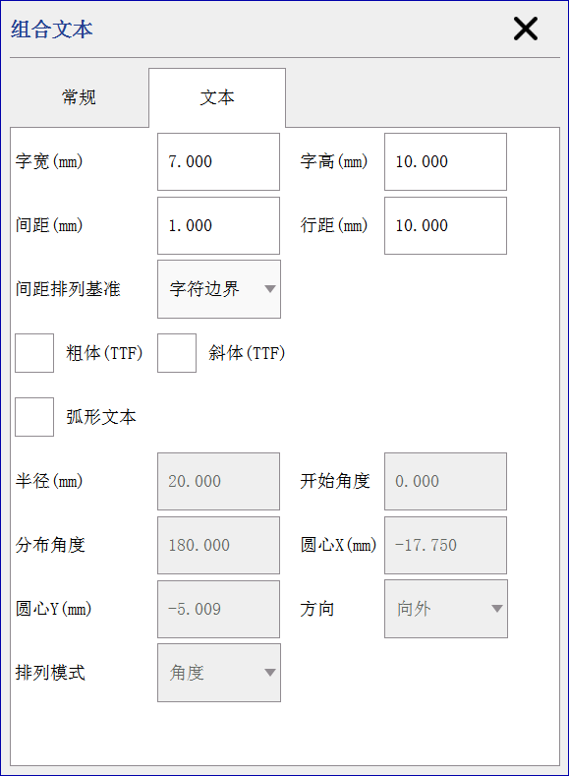
图8-8 组合文本属性
通用部分属性同8.1时间。
文本部分同8.3文本。
组合文本的特有属性包括对齐、组合文本内容列表。对齐为当组合文本中内容大于一行时的对齐方式；组合文本内容列表有新增、删除、编辑、上移、下移等操作，点击新增按钮或者在组合文本列表中选择一项然后点击编辑按钮之后，弹出类型编辑对话框，如图8-9。
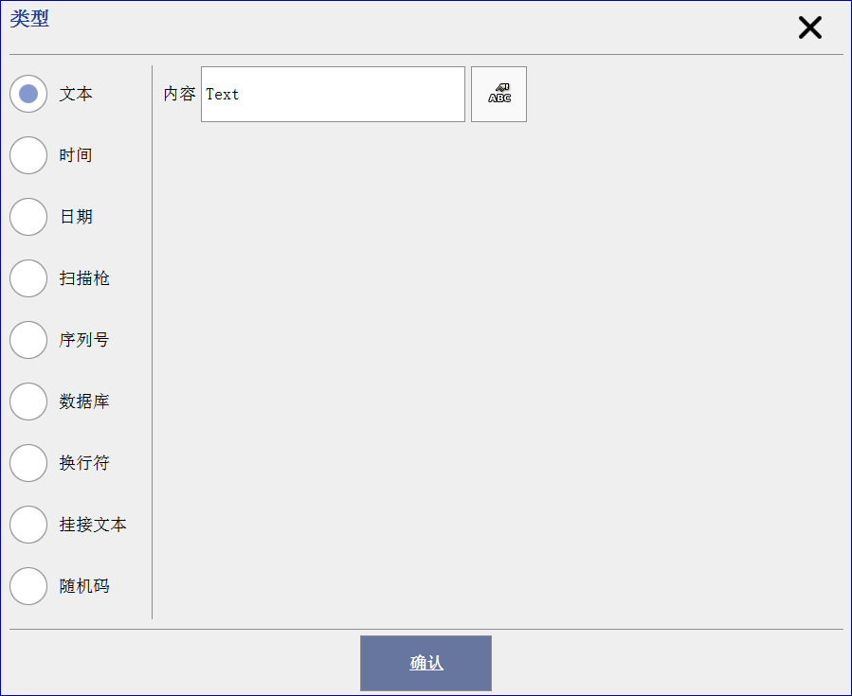
图8-9 类型编辑对话框
组合文本类型包括静态文本、时间、日期、扫描枪、序列号、数据库和换行符、挂接文本和随机码。

8.10.1静态文本
可以点击弹出特殊符号表，双击特殊字符进行输入。

8.10.2 时间
时间编辑界面如图8-10。
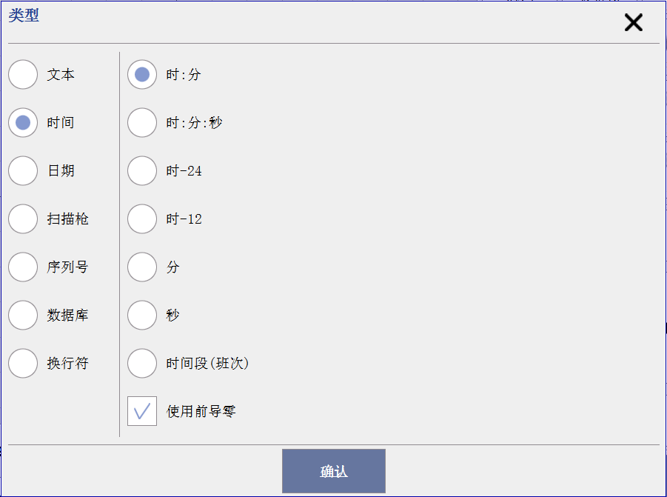
图8-10 时间
时间类型可以设置为时（24小时制）、时（12小时制）、分、秒、时:分:秒、时:分、时间段（班次），内容会根据当前系统时间来确定，前导零用于补零。
选择时间段时右边的时间段编辑区会变为可用，通过修改时间段数可以指定在不同的时间段中该标记显示的内容，双击时间段列表中的项弹出时间段编辑框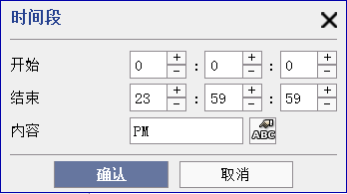，可以修改开始时间、结束时间和内容。

8.10.3 日期
日期编辑界面如图8-11。
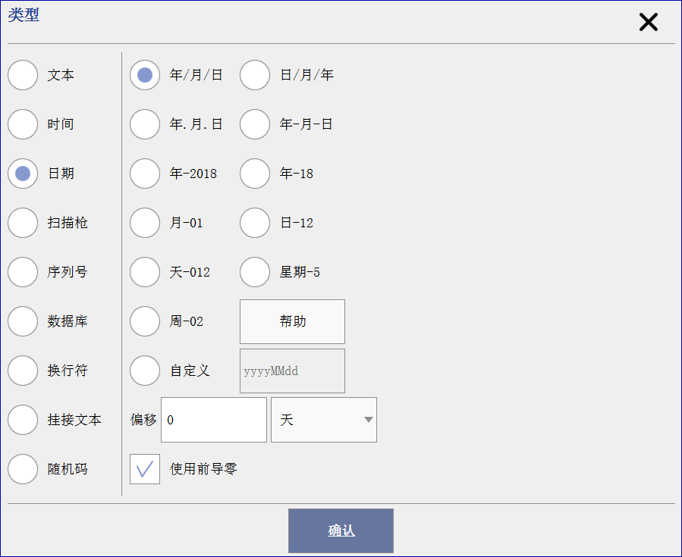
图8-11 日期
日期类型可以设置为长年份、短年份、月、日、一年中的第几天、星期、一年中的第几周、年/月/日，年.月.日和年-月-日。并且可以按照当前日期设置偏移天数、月数、年数。
日期显示内容也可以自定义，通过双击右侧的内容列表弹出内容编辑框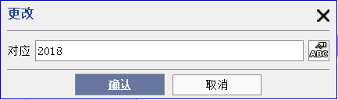，输入选择的时间对应的内容即可。

8.10.4 扫描枪
扫描枪编辑界面如图8-12。
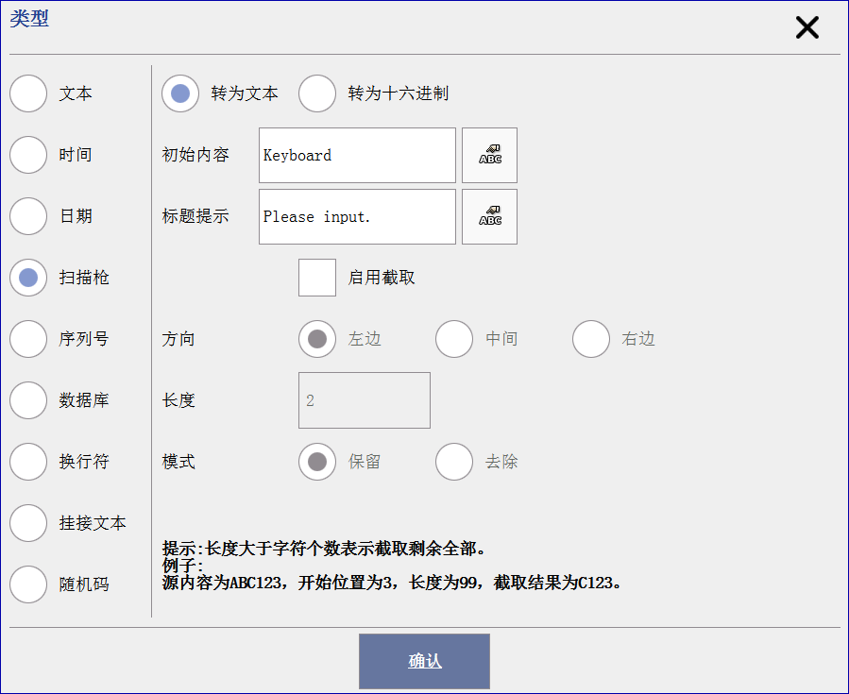
图8-12 扫描枪
扫描枪表示该标记在刻印的时候需要扫码输入内容，支持键盘并按Enter键输入。可以选择直接显示文本还是转为十六进制显示（输入的内容被当作为十进制数字）。
支持从扫描内容中截取部分数据。

8.10.5 序列号
序列号编辑界面如图8-13。
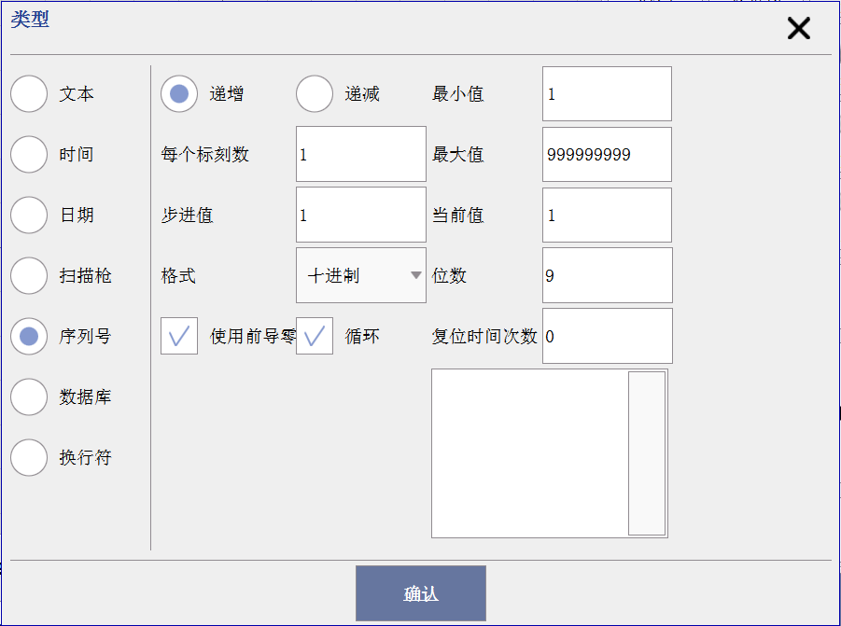
图8-13 序列号
序列号表示在刻印过程中按照固定规律进行变化的文本。
递增/递减：表示当前序列号为增量还是减量。
每个标刻数：表示每个序列号发生变化之前的刻印次数。
步进值：表示序列号一次变化的值。
格式：包含十进制、十六进制大小写和三十六进制大小写，十进制有效字符为“0-9”，十六进制大写有效字符为“0-9，A-F”，十六进制小写有效字符为“0-9，a-f”，三十六进制大写有效字符为“0-9，A-Z”，三十六进制小写有效字符为“0-9，a-z”。
循环：当启动循环后，序列号增加到最大值或者减少到最小值，刻印不停止，又重新从最小值或者最大值开始变化。
使用前导零：根据位数在数值前面补齐0。
最大值/最小值：标记变化的范围。
当前值：标记当前的序列号值。
位数：序列号的位数。
复位时间次数：默认为0，表示不复位，如果大于0，则在复位时间列表中可以编辑复位的时间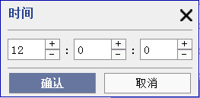，当系统时间到达该复位时间时，序列号进行复位，回到最小值重新开始变化。

8.10.6 数据库
数据库的编辑界面如图8-14。
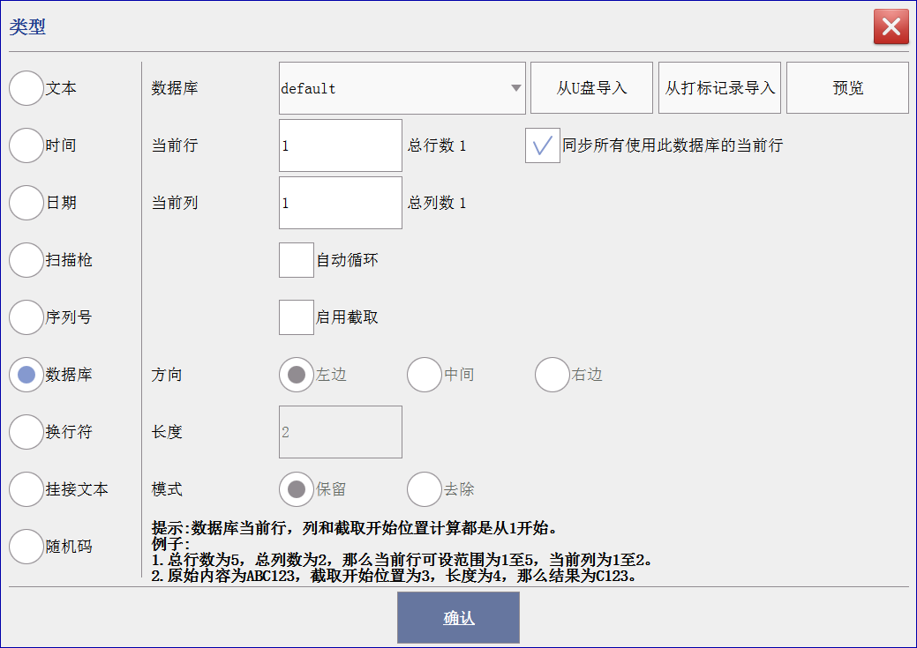
图8-14 数据库
数据库功能可以选择激光打标机中事先导入的数据库文件进行刻印，数据库下拉框会显示出所有支持的数据库文件，选择后修改当前行列数，刻印中就会根据参数进行内容变化。也可以直接从U盘导入或从打标记录导入，支持预览。
如果勾选了自动循环，则在刻印完最后一行内容后，回到第一行内容接着刻印。
支持从数据库内容中截取部分。

8.10.7 换行符
换行符用于两个组合文本之间，起到另起一行显示的效果。

8.10.8挂接文本
用于从其他标记中获取数据，如图8-15。
源数据对象名称：指从哪个标记中获取数据，标记名可以在对象列表中查看和更改。
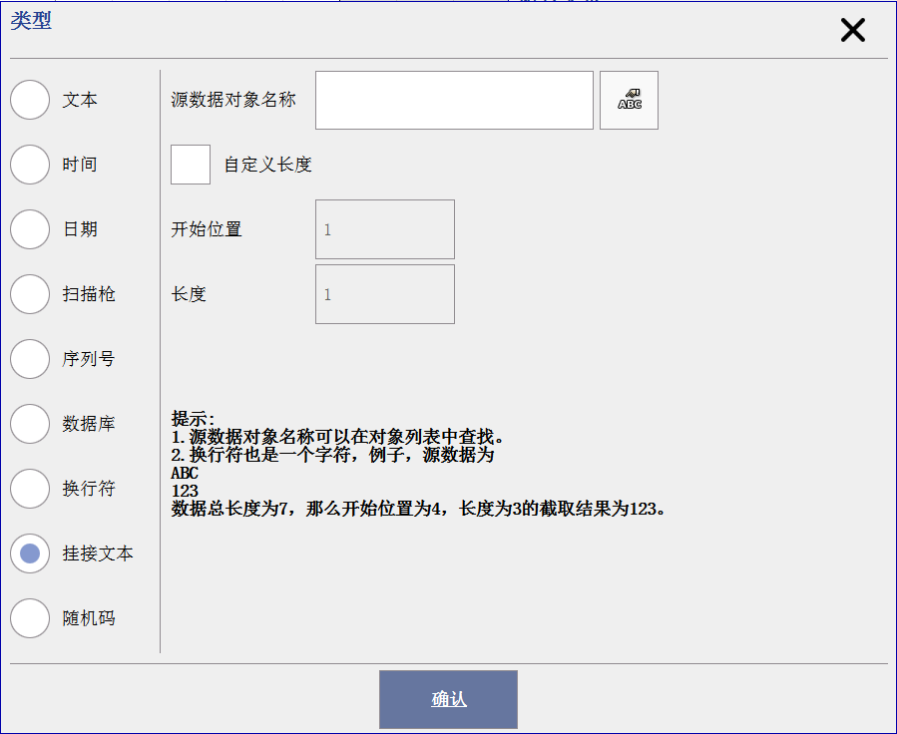
8-15 挂接文本

8.10.9随机码
动态随机内容，支持自定义格式。

8.11 图片
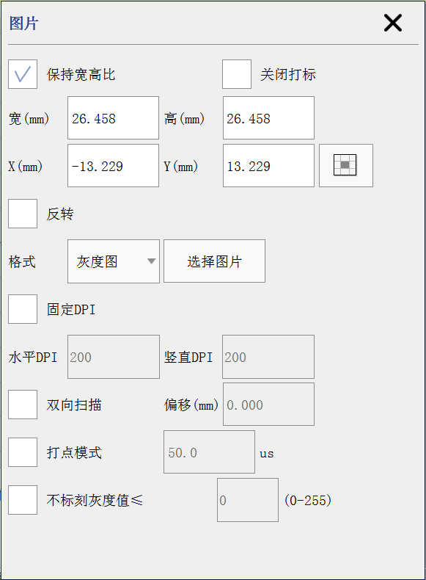
图8-16
通用属性参考8.1时间。
反转：设置反转后图片显示效果为反色。
格式：有灰度图、网点、单色图三种。灰度图即256级灰色图；网点为黑白两种颜色模拟灰度图；单色图就只有黑白两种颜色并且只保留大块的图案。
固定DPI：类似于图片的分辨率。选择固定DPI之后，图片的DPI修改为指定值进行打标，否则按照图片本身的DPI打标。DPI值越大，图像的精细程度越高，刻印的时间也越长。
双向扫描：指刻印时图片的扫描方向是双向来回扫描，否则固定为从左到右扫描。
偏移：双向扫描时刻印完一行数据略过多少偏移量的数据。
打点模式：指加工图片的每个像素点时激光是一直开着,还是每个像素点开指定时间。指定时间可以在右侧的数值框设置。
不标刻灰度值≤：忽略对小于等于设置的灰度值区域打标，如果当前选择为灰度图，则设置的范围为0-255；如果为网点或单色图，则设置的范围为0-1。在这里，0灰度表示白色，255（灰度图）或1（单色图）表示黑色。

8.12 延时器
在打标过程中进行延时。

8.13 数据库
通用属性参考8.1时间。
数据库参数参考8.10.6 数据库。

8.14 VIN码
通用属性参考8.1时间。
其他参数参考8.10.5序列号。
VIN是英文Vehicle Identification Number（车辆识别码）的缩写。拥有固定的格式。在气动打标机软件中，将简单的拆解为固定文本部分（11位）和流水号部分（6位）。
在固定文本中输入对应的VIN码信息，校验位可以随意填写，会在设置完毕后自动生成正确的校验位；流水号部分长度固定为6，可以通过修改流水号参数来控制范围等。如果没有开启循环，则在打标完所有的流水号后会弹出提示并停止打标。

8.15 删除
删除所选标签。

8.16 撤销
撤销主要作用于标记的编辑操作，包括但不限于标记位置移动，内容修改，参数修改等等，也包括标记的新增和删除。撤销操作可以多次执行直到最初始的编辑状态。而在保存当前文档之后，撤销将无法点击直到下一次编辑操作之后。
撤销菜单在快捷工具栏中对应的按钮为，点击该按钮可以实现同样的功能。如果当前没有可以撤销的操作，则显示为，此时无法点击。

8.17 登录
在未登录的状态下，用户没有编辑权限，只可以打开已经编辑好的文档进行刻印。点击按钮，可以打开登录界面，如图8-17。
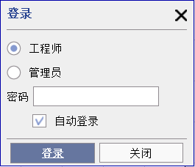
图8-17 登录
登录可以选择工程师还是管理员身份，工程师可以对文档进行修改，而管理员则在工程师的权限基础上增加对激光打标机硬件参数的修改（例如激光校准等）。工程师权限可以自动登录。

8.18 放大/缩小
以中心坐标（0,0）位置为基准点对视图进行放大。
以中心坐标（0,0）位置为基准点对视图进行缩小。

8.19 初始大小
恢复视图到初始大小。

8.20 观察当前
如果当前已选中标签，则对该标签进行放大。如无标签选中，则对文档所有标签进行框定可视，一般用在需要查看当前文档全部标签情况。

9控制面板
如图8-1所示。
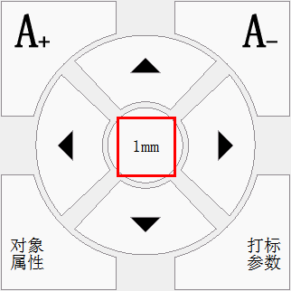
图8-1
红色框为微调数值，点击会自动切换不同数值（0.1mm、1mm和5mm）。
增加标签高度，增加幅度由微调数值控制（如原来高度为10mm，微调数值为1mm，那么标签高度设置为11mm，对应宽度也按比例增加）。
减小标签高度，减小幅度由微调数值控制（如原来高度为10mm，微调数值为1mm，那么标签高度设置为9mm，对应宽度也按比例减小）。
对应左右上下移动所选标签，移动距离由微调数值控制。微调数值越大，移动幅度越大。反之，移动幅度越小。
对象属性：查看所选标签的属性，具体看8工具栏标签属性介绍。
打标参数：参考10打标参数（笔号属性）。

10打标参数（笔号属性）

10.1 参数说明
界面如图10-1。
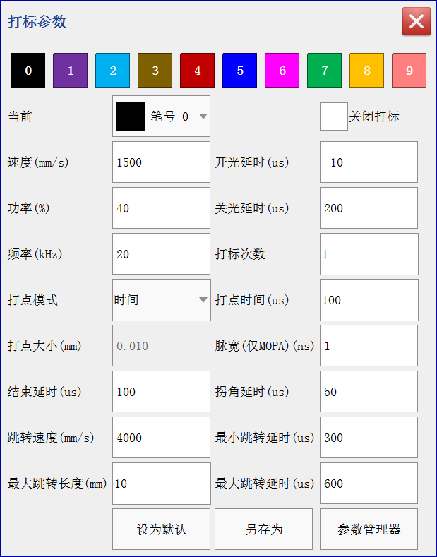
图10-1 笔号属性栏
默认有10个笔号（从0至9）供选择使用。
当前：表示当前选中标记对象所在笔号。
速度：单位为毫米每秒（mm/s），为扫描头内部X.Y两路振镜在出光打标时所摆动的速度。范围为（1---20000mm/s)。调整速度时要注意与功率大小，频率高低有对应关系，速度越快，频率则应该越高。速度值直接影响到工作效率。值越大，打标所需的时间越短；值越小，打标所需的时间越长。
功率：单位为百分比（%），激光的相对功率(实际功率取决于激光器的能量大小)，范围为（1%-100%）。在其他参数不变的情况下，值越大输出的能量越大，所打标的效果颜色重，痕迹深。
频率：单位为千赫兹(kHz)，为单位时间的脉冲数，即每秒钟出光的光点个数。值越大，表现在单位长度内光点排列的个数越多，越紧密。适合的光点间距有利于效果的调节。在其他参数不变的情况下，频率越低，峰值功率越高， 对材料有更好的直接气化效果；高频表现出来的光能效应更接近平均功率，即反应为更多的热效应。
开光延时：单位为微秒（us），针对激光器的延时，激光延迟开启以等待振镜完成指令，(范围为-2000---2000us)。因为振镜从当前停留点跳转到下一个字符或图案起笔的位置这一过程中，振镜对位置信号的响应会滞后于系统所发出信号的时刻，所以必须将激光延迟开启以等待振镜跳转到相应的位置再出激光，此项设定与激光器的响应时间有关。通常，该值应该调为正值，但当激光器的出光响应时间大于振镜的响应时间时，该值应该调为负值。CO2激光器、光纤激光器都通常应设置为负值。
关光延时：单位为微秒（us），针对激光器的延时， 激光延迟关闭以等待振镜响应最后的位置指令，范围为（-2000到2000us)。因为激光器对“关光”指令的响应时间远比振镜对“终点位置”指令的响应时间要短，所以必须将激光延迟关闭以等待振镜走到响应的位置。此项设定与打标速度有关，需配合用户所设定的打标速度。设置适当的关光延时参数可以去除在打标结束时出现的不闭合现象，但如果关光延时设置太大会导致结束段出现打点过重的现象。
关闭打标：勾选上之后关闭整个笔号下的标记的刻印。
颜色：为了在编辑区域区别属于不同笔号的标记，可以给笔号设置一个颜色，这个颜色只用于区别，而不是实际打标出来的效果。
打标次数：设置该笔号下所有标记在一次打标操作下刻印的次数。
打点模式：分时间、脉冲和菱形模式。
打点时间：单位为微秒（us），表示激光器打点时的出光时间。打点阵标记时，打标速度对整体打标时间没影响。打点时间越大，痕迹越深。
打点脉冲：打点模式为脉冲时有效，指通过脉冲数控制出光时间。
打点大小：单位毫米（mm），打点模式为菱形时有效，数值越大，点越粗，反之越细。
脉冲宽度：单位为纳秒（ns），是激光功率维持在一定值时所持续的时间。在同等频率下，脉冲宽度越大，峰值功率越小。此参数，仅在MOPA激光器有效。
结束延时：单位为微秒（us），激光机打一个笔画，笔画打完后需要等待关光延时完后关光。由于激光器关光需要反应时间，结束延时就是这个等待时间。等待完结束延时，会空走到下一个标刻坐标。此延时设置过小，激光器还没完全关好光，造成拖尾；设置过大，会影响打标时间。
拐角延时：单位为微秒（us），字符拐角处振镜信号的延迟时间(范围为30-200ns)。字符转角或圆弧线条激光打标所需延迟的时间，此项设定若未设定适当，则在字的转角或圆弧线条处会有焦黑的情况发生，所需的延迟时间会因打标材质及打标速度而有所不同。
跳转速度：单位为毫米每秒（mm/s），扫描头内部X.Y两路振镜在跳转时所摆动的速度，范围为（1-20000mm/s)。这一个参数主要是在控制打标字符或图案时笔划与笔划之间跳转的速度。即打标完一个字符或笔划最后一点，振镜转到下一个字符起笔点或笔划起笔点所移动的速度，这中间是不出激光的。
最小跳转延时：单位为微秒（us）。激光在笔画间跳跃所需延迟的最小时间。
最大跳转延时：单位为微秒（us）。激光在笔画间跳跃所需延迟的最大时间。
最大跳转长度：单位为毫米（mm）。激光在笔画间跳跃所需最大距离。
当实际跳转距离 < 最大跳转长度时，实际跳转延时 = 最小跳转延时 + （实际跳转距离 / 最大跳转长度）*（最大跳转延时 - 最小跳转延时）。
当实际跳转距离 >= 最大跳转长度时，实际跳转延时 = 最大跳转延时。
另存为：将当前设置的参数保存到激光打标机中，需要输入一个唯一名称。
参数管理器：将在10.2节中进行介绍。

以下为说明各个参数效果的例子：
新建一个打标文件，添加一个固定文本，文本内容为“TEXT”字体为GENISO.shx字体，尺寸设置为31.78X11 mm
用箭头来模拟激光打标的方向。

调整开光延时：
打标此文本，观察打标出的字母每一线段开始端的线条，可能会有以下几种情况：
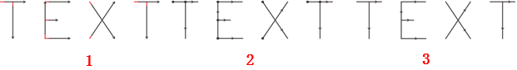
图10-2 三种不同开光延时下打标效果
第一种情况：开始端一段线条未出光（红色线为未出光线段）。这是由于开光延时过大造成的，需要将开光延时调小，甚至调为负值
第二种情况：开始端一段线条出现了如图所示的“重点”现象，即开始段激光重了。这是由于开光延时过小造成的，需要将开光延时调大；
第三种情况：线条长短合适，并且也没有出现第二种情况的“重点”现象，这就是我们所需要的情况，此时的开光延时是比较合适的。

调节关光延时： 打标上面做的文本，此时观察打标出的字母每一线段结束端的线条，可能出现有以下三种情况，类似于开始段。
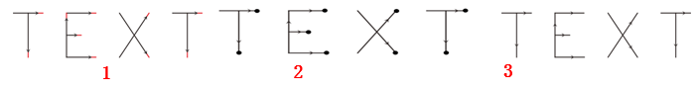
图10-3 三种不同关光延时下打标效果
第一种情况：结束端一段线条未出光（红色线为未出光线段）。这是由于关光延时过小造成的，需要将关光延时调大；
第二种情况：结束端一段线条出现了如图所示的“重点”现象，即结束段激光重了。这是由于关光延时过大造成的，需要将关光延时调小；
第三种情况：线条长短合适，，这就是我们所需要的情况，此时的关光延时是比较合适的。
由于不同的厂家采用的激光器和振镜各不相同，性能也千差万别，还有就是打标材质的不同，有时无论如何修改开光延时和关光延时，都不能使得线段的长度合适，并且线条不是直线。此时就会出现另几种情况：
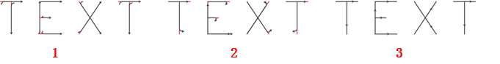
图10- 4 三种可能的异常图像
第一种情况：开始段线条变形，此时可将跳转延时加大。
第二种情况：结束段线条变形，此时可将结束延时加大。
第三种情况：开始段和结束段线条都没有变形，此时两种延时参数值正好。
只要保证线条不变形的情况下结束延时和跳转延时的值越小越好，该两种延时参数值太大，虽然线条正常，但会影响打标的效率。
调节拐角延时:
新建一个打标文件，添加一个固定文本，文本内容为“A4”字体为GENISO.shx字体，尺寸设置为15.89x11mm
打标此文本，观察字体的边角，可能会出现以下三种情况：
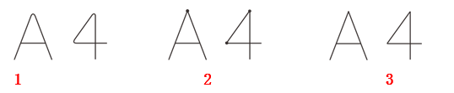
图10-5 三种拐角延时
第一种情况：本来应该为尖角的图形变成了圆弧角，这是由于拐角延时参数值太小造成的，此时应加大拐角延时参数值。
第二种情况：本来应该为尖角的图形虽然是尖角，但是直角的顶点被激光重了，这是由于拐角延时参数值太大造成的，此时应该减小拐角延时值。
第三种情况：本来应该为尖角的图形是尖角，同时也没有出现顶点为重点的现象，这就是拐角延时参数值较为合适的情况。
以上几个参数值设置完成之后，就可以使用此组参数进行打标工作了。设定好的参数最好不要再修改，因为修改后，打标的效果可能会有变化。用类似的方法可以建立其它的打标参数，并将其保存起来。以后就不再需要每次都修改参数，直接选中需要的打标参数名称就可以了，这样就减少了大量的重复性的工作，提高工作效率。

10.2 参数管理器
打标参数在修改过之后，可以通过参数管理器进行保存，点击更多菜单下参数管理器按钮，可以弹出打标参数管理器界面，如图10-6。
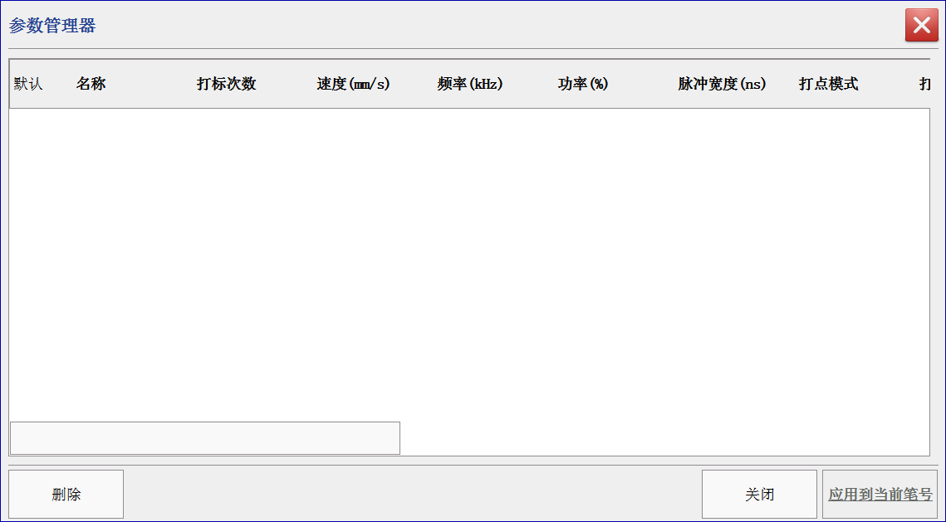
图10-6 打标参数管理器界面
在这个界面中，可以显示出当前激光打标机中保存的打标参数列表。单击列表中的项，可以进行删除操作，或者应用到当前笔号。
参数管理器还支持快速修改已经保存的参数，双击想要修改的项目，弹出图10-7的修改界面。
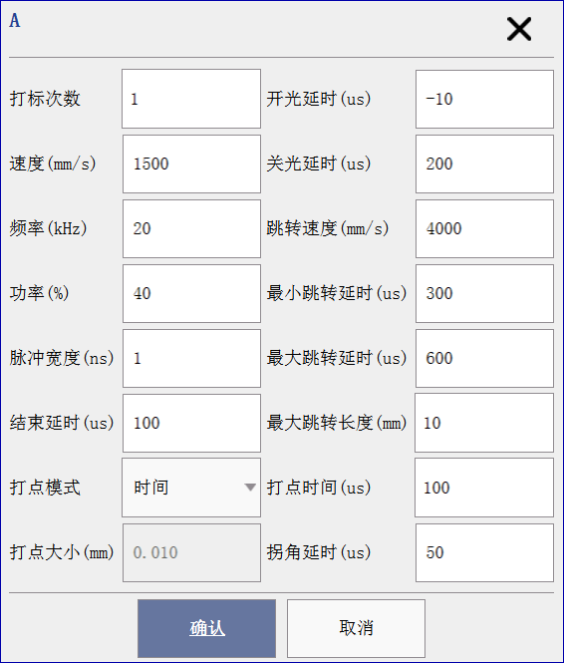
图10-7 参数修改界面
这里可以快速的修改已经保存的参数，点击确认即可重新保存。

11打标模式
含静态模式、飞行模式和管线模式。

11.1 静态
如图10.1所示。
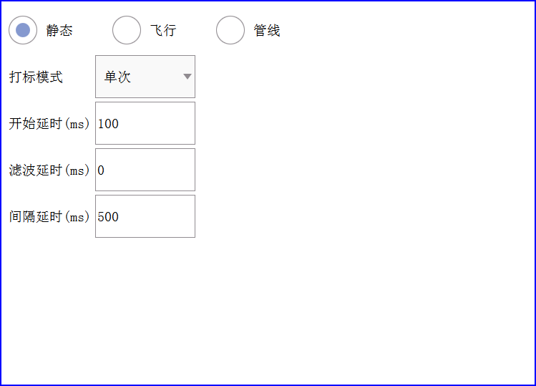
图11.1 静态模式

模式：有单次、触发器、连续和重复无间隔四种。
单次：按下标刻按钮或“外部控制开始标刻”，启动一次打标。开始延时：此模式下，开始延时并不准确。由开始延时加上软件延时组成；滤波延时：无效；间隔延时：无效。
触发器：按下标刻按钮或“外部控制开始标刻”，进入触发器模式。“开始标刻输入口”的IO口进行触发打标。开始延时：IO口有效到开始打印延时时间；滤波延时：在设置的范围内只处理一次触发，之后在这时间区间内的触发被忽略；间隔延时：无效。
连续：按下标刻按钮或“外部控制开始标刻”，进入连续模式。开始延时：此模式下，开始延时并不准确。由开始延时加上软件延时组成；滤波延时：无效；间隔延时：打完一个标刻到下一个标刻开始的间隔时间。
重复无间隔：开始打标后，连续重复打标文档内容，上一个打标和下一个打标之间无时间间隔。

11.2 飞行
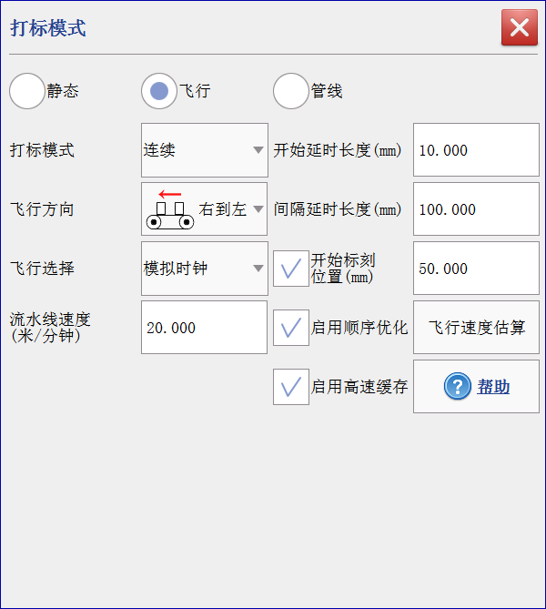
图11.2 飞行模式
模式：包括单次、触发器、连续、触发器连续刻印。
飞行方向：飞行打标运动的方向。
开始延迟长度：开始刻印后，飞行延迟的长度。
飞行选择：包括模拟时钟、编码器。
补偿角度：流水线旋转补偿角度。
流水线速度：流水线移动的速度，飞行选择模拟时钟有效。
脉冲宽度：编码器一个脉冲长度，飞行选择编码器有效。
滤波延时长度：从刻印开始到滤波长度不受接近开关状态影响，在触发器和触发器连续刻印模式才有效。
间隔延迟长度：上次刻印与下次刻印的间隔，在连续和触发器连续刻印模式才有效。
开始标刻位置：勾选状态，飞行进入振镜标刻范围的打标位置，物体到达此位置后才开始打标。未勾选状态，物体到达标记位置属性值处才开始打标，可以手动移动标记位置来优化打标速度（比如，流水线速度为从右到左，那么将标记往右端放置会提前出发打标）。
启用顺序优化：勾选后将根据流水线方向来优化打标顺序。否则，按对象列表中顺序打标。
启用高速缓存：是否缓存下一个要打标的内容，启用后可减轻漏打情况。
飞行速度估算：根据当前设置飞行参数和打标内容，来估算流水线大概最高速度。

11.3 管线
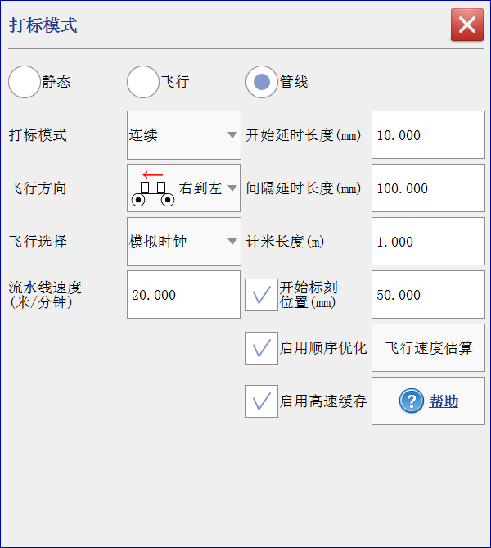
图11.3 管线模式
计米长度：流水线每走动一个计米长度后输出计米信号（计米IO设置参考5.3 I O配置）。
其他参数同11.2 飞行。

12打标栏
如图12-1所示。
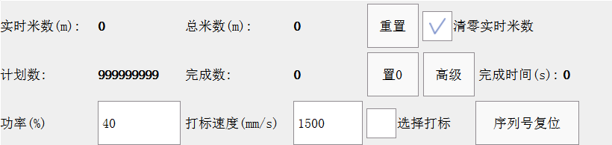
图12-1
实时米数（仅管线模式下显示）：当前流水线走动长度，当数值超过管线模式设置的计米长度时会输出计米信号（如果设置了计米输入口）并重新从0开始计数，参考5.3 IO设置和11.3管线。
总米数（仅管线模式下显示）：打标控制卡当前记录下流水线走动的总长度（实时米数的总和）。
清零实时米数：开始打标时是否清零实时米数。下面三种情况在打标开始时清零：①勾选了清零实时米数；②非管线打标模式；③计米长度设置（参考11.3管线）有更改。
单步数：指一次打标操作下刻印的次数。比如单步数设置为2，单次模式，则点击一次打标，文档记录下刻印了两个标记。
计划数：计划要刻印的总次数，到达该次数后自动停止刻印。
完成数：即已完成刻印的次数。
完成时间：刻印完成整个文档内需要刻印的标记的总时间。单位是秒（s）。
功率：当前打标功率。
速度：当前打标速度。
选择打标：在编辑区域中选择标记后，再勾选选择打标，则打标时只会刻印选择的标记，反之则会刻印所有没有关闭打标的标记。如果标记已经设置了关闭打标，则无法刻印，即关闭打标的优先级最高。
如图12-2所示，为高级选项：
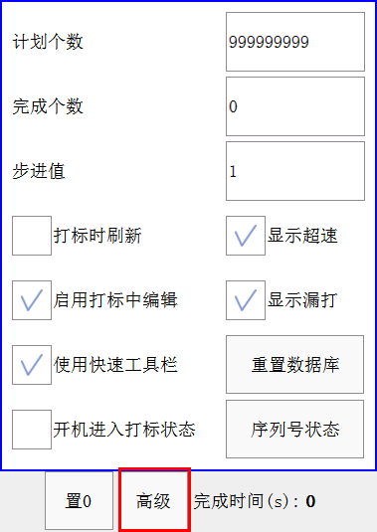
图12-2
打标时刷新：设置是否在打标过程中界面实时刷新动态内容（如序列号，实时时间，数据库等）。取消勾选，可提高打标流水线速度。
启用打标中编辑：设置是否能够在打标过程中修改打标内容。
使用快速工具栏：设置是否使用编辑视图的删除和居中按钮。
开机进入打标状态：如果启用，则开机后自动开始打标。
序列号状态：可查看/重置文档内的序列号内容，如下图12-3所示：
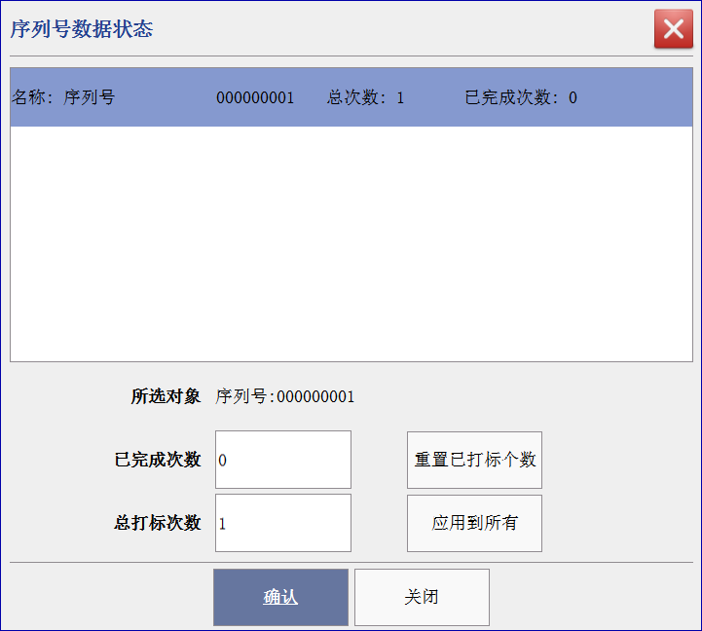
图12-3

13状态栏
状态栏是显示在主界面最下方的长条区域，如图13-1所示。
图13-1 状态栏
状态栏从左到右依次为：版本号、当前用户、当前打标文件名、飞行打标情况、网络状态以及系统时间。

